О Т Ч Е Т
о работе лагеря дневного пребывания «Йәйләү»

С 7 по 27 июня 2021 года на базе МОБУ СОШ имени Ж.Г.Киекбаева с.Саитбаба работал профильный лагерь дневного пребывания «Йәйләү». В лагере насчитывалось 150 детей в отрядах, носящих название наиболее известных башкирских родов – «ырыу»: Юрматы, Тамъян, Бөрйән, Табын, Әйле, Мең, Ҡыпсаҡ. Смена в основном была направлена на сохранение традиций и обычаев башкирского народа, изучение ее истории и культуры, географии, национального быта и др.
В этом году смена получилась особенно интересной и полезной. Дети не только играли и отдыхали, ежедневно два раза питаясь, но и получали знания по литературе и искуссву, устному народному творчеству и традициям, истории и культуре, народным ремеслам, топонимике родного края, о ее природе и богатствах, а также развивали навыки общения в коллективе, взаимопомощи, толерантности и выражения собственного мнения, получили возможность показать свои разносторонние способности и таланты. Это реализовывалось через такие мероприятия как беседы и круглые столы на вышеперечисленные темы, встречи с известными земляками, экскурсии в музеи, викторины об исторических личностях, конкурсы сказочников, конкурсы по отгадыванию загадок, конкурсы рисунков (в том числе рисунков на асфальте), конкурс талантов, изготовление оригами-изделий, поделок из гафрированной бумаги, пластилина и др.

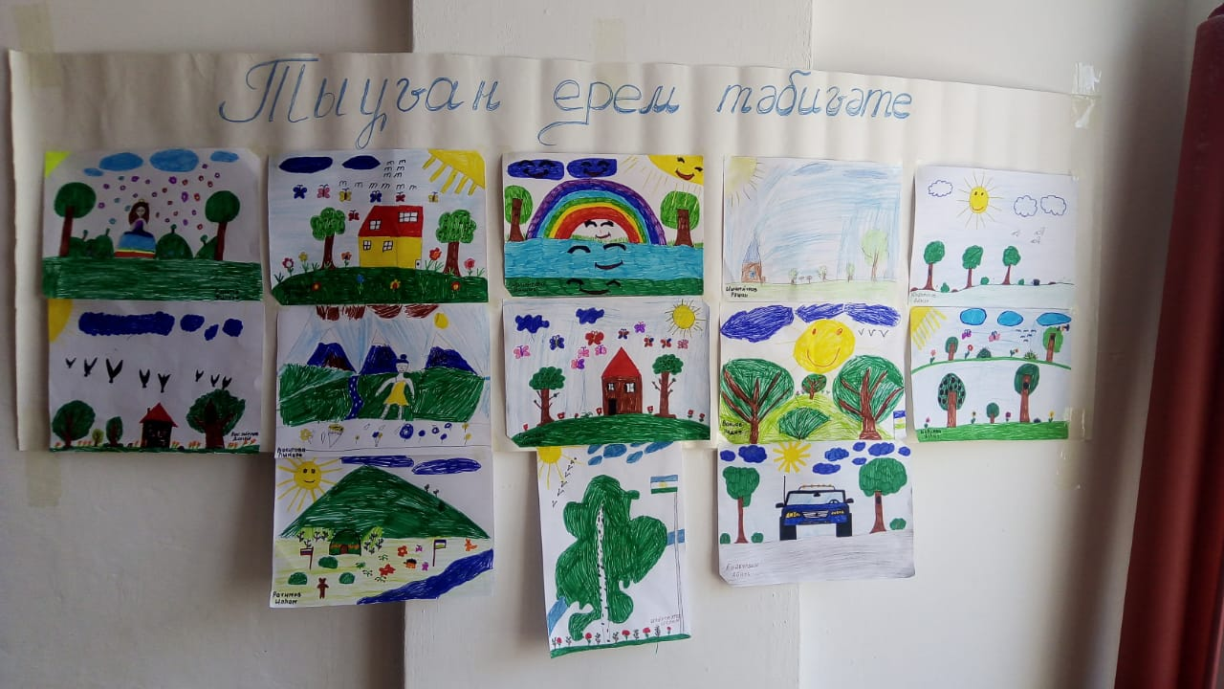

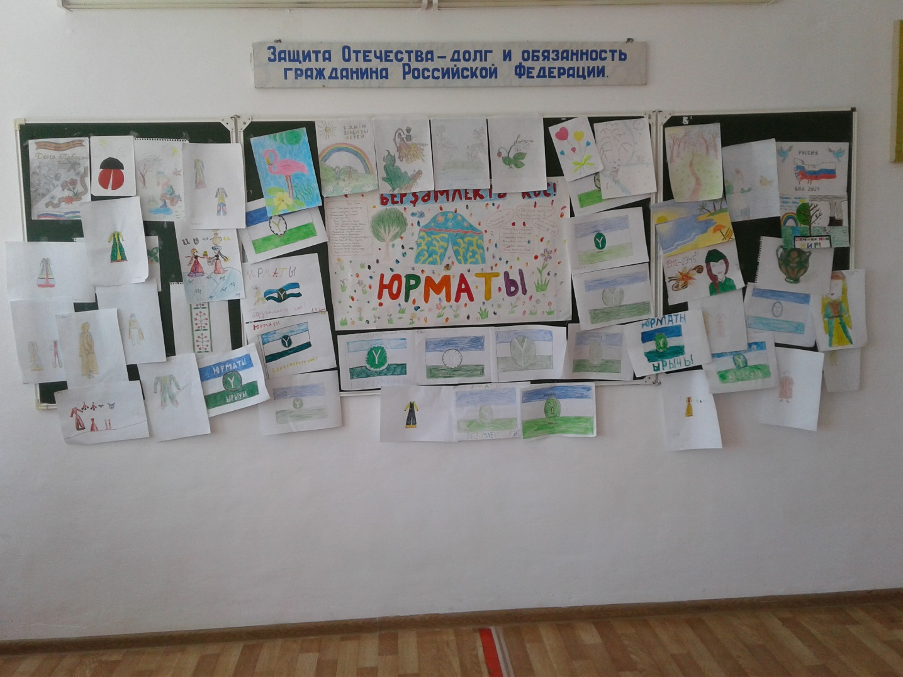

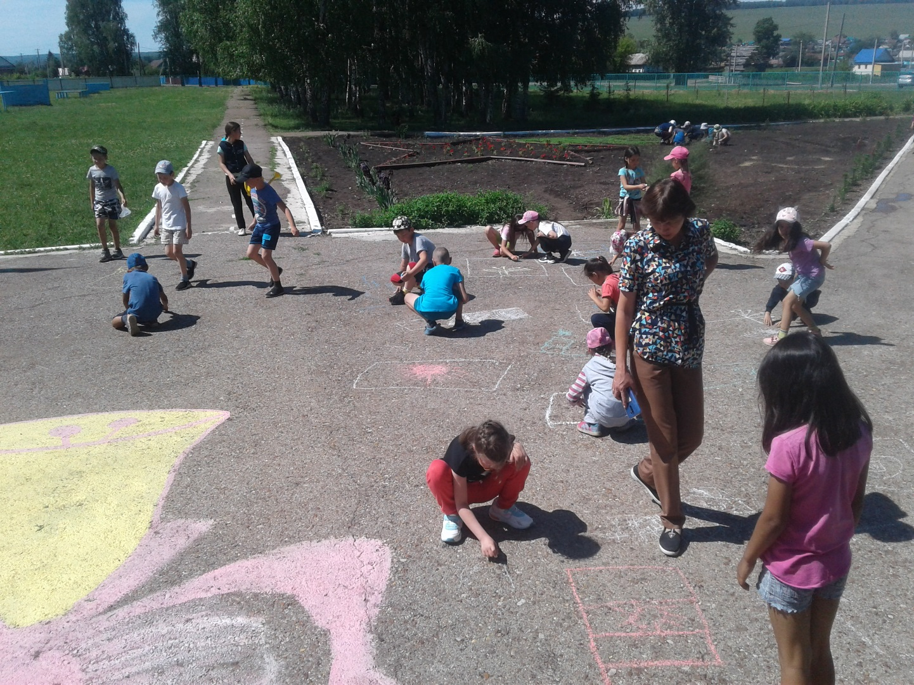
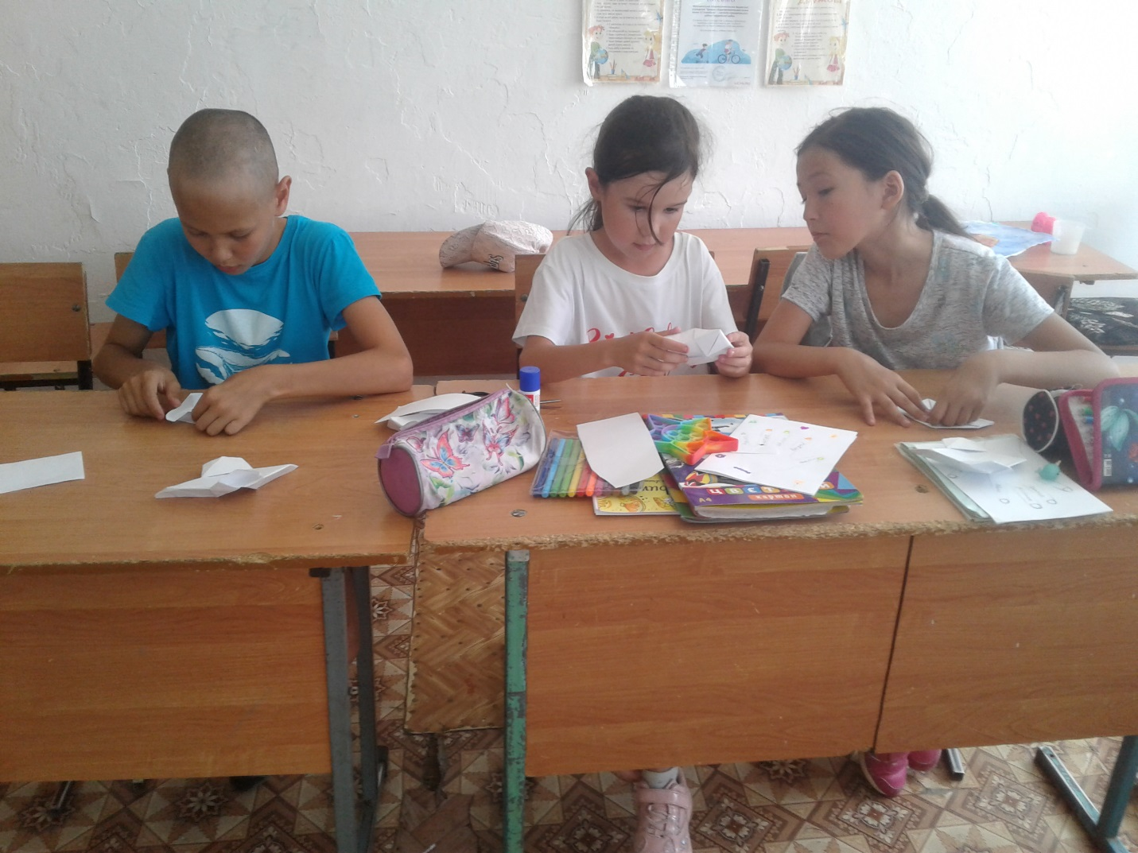

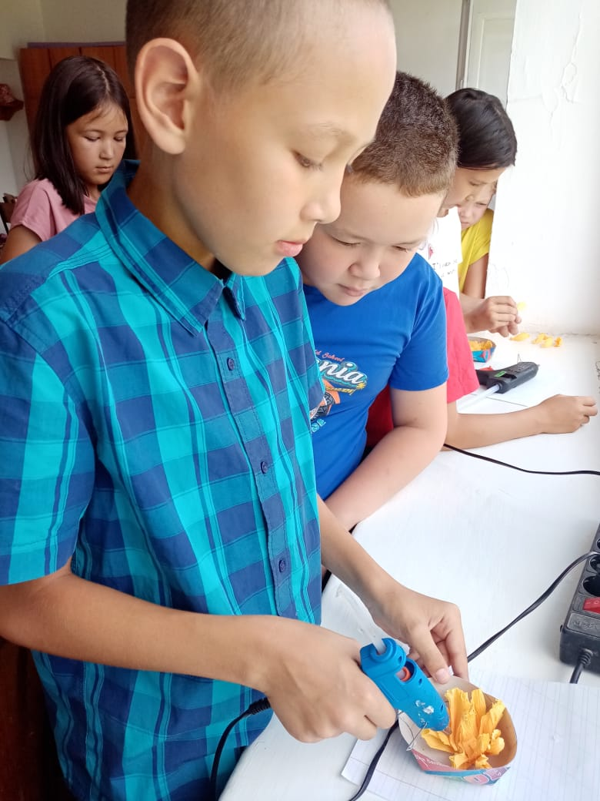
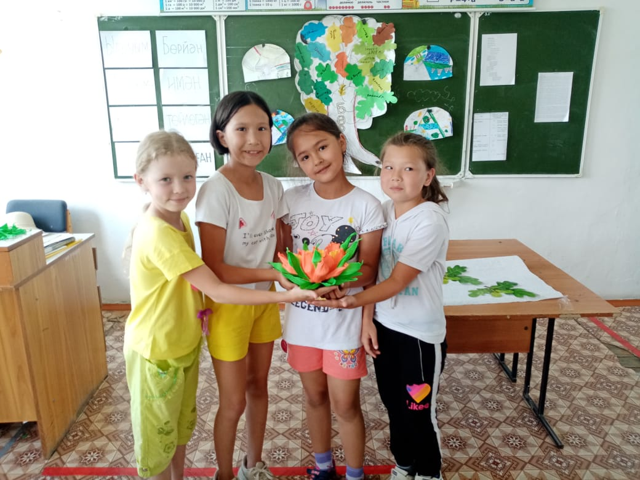

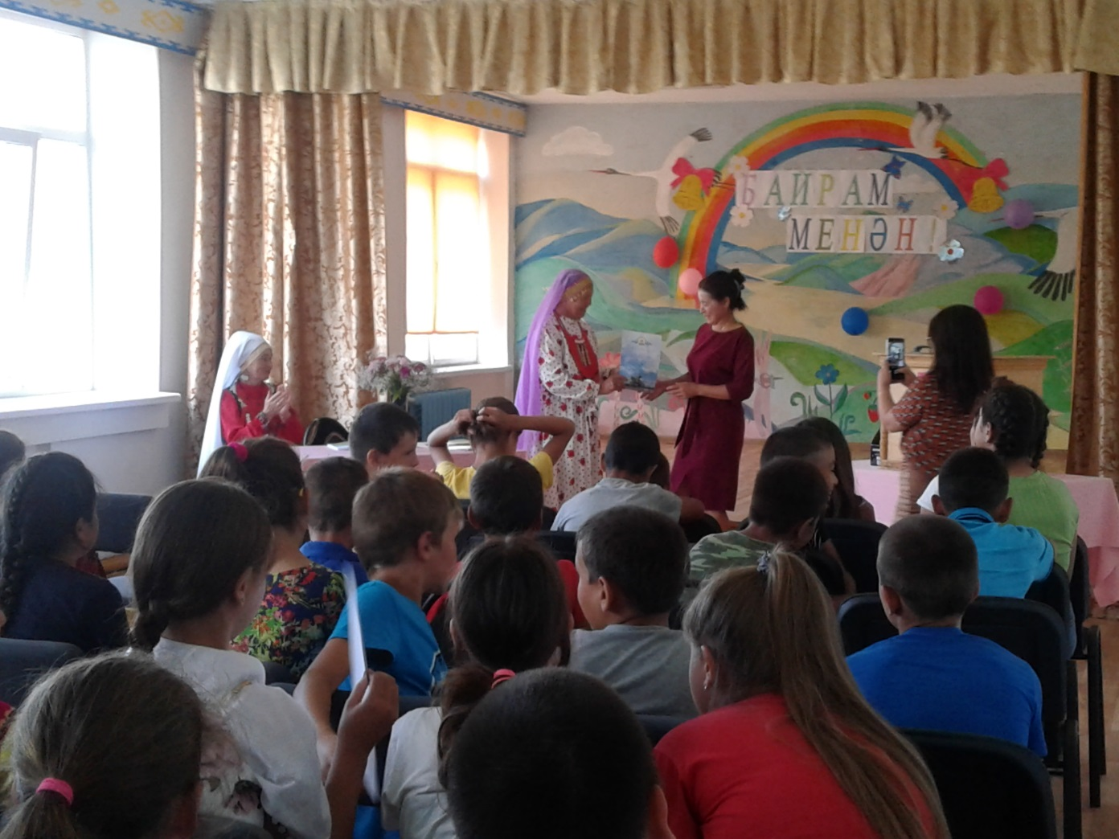

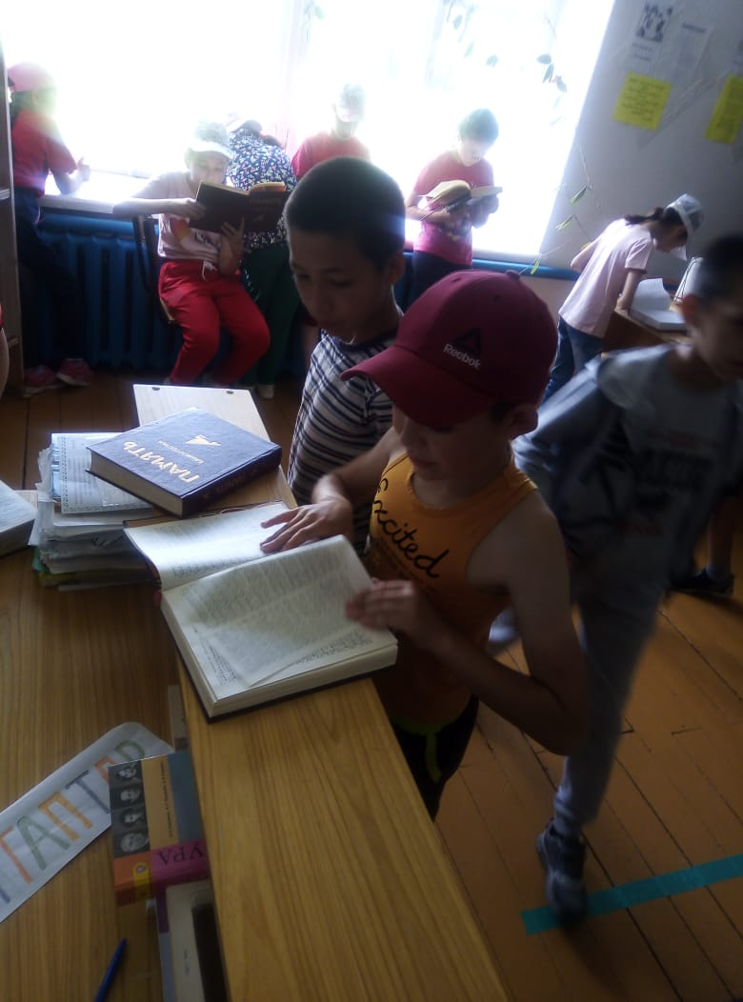

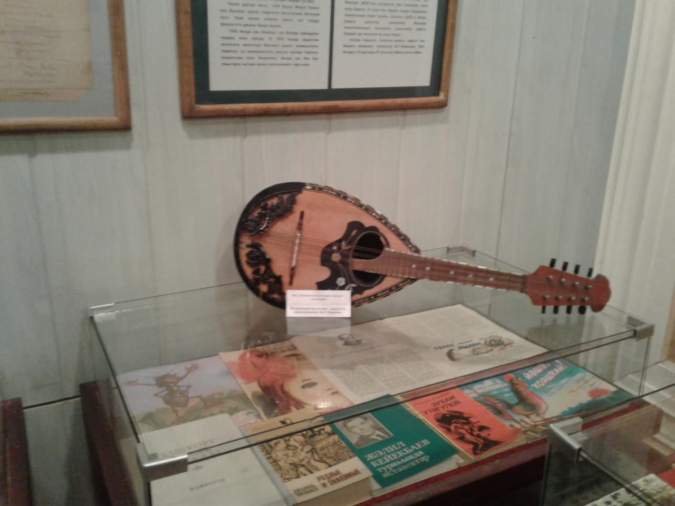
Пришлись по душе детям ежедневные игры на свежем воздухе «Алпамыша уйындары», а также такие спортивные соревнования как «Күңелле старттар» («Веселые старты»), «Йүгерек батыр мажаралары» («Приключения батыра-бегуна»), которые проводили инструкторы по физвоспитанию, и конечно же башкирские национальные игры для детей, проводимые вожатыми.

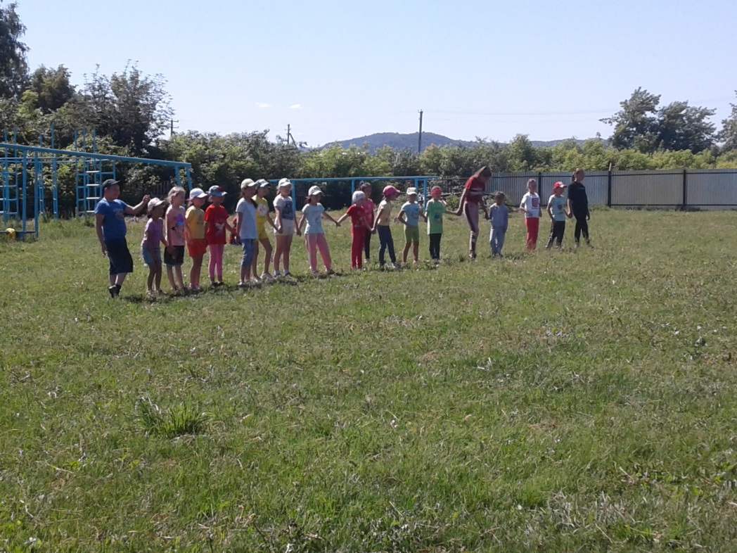

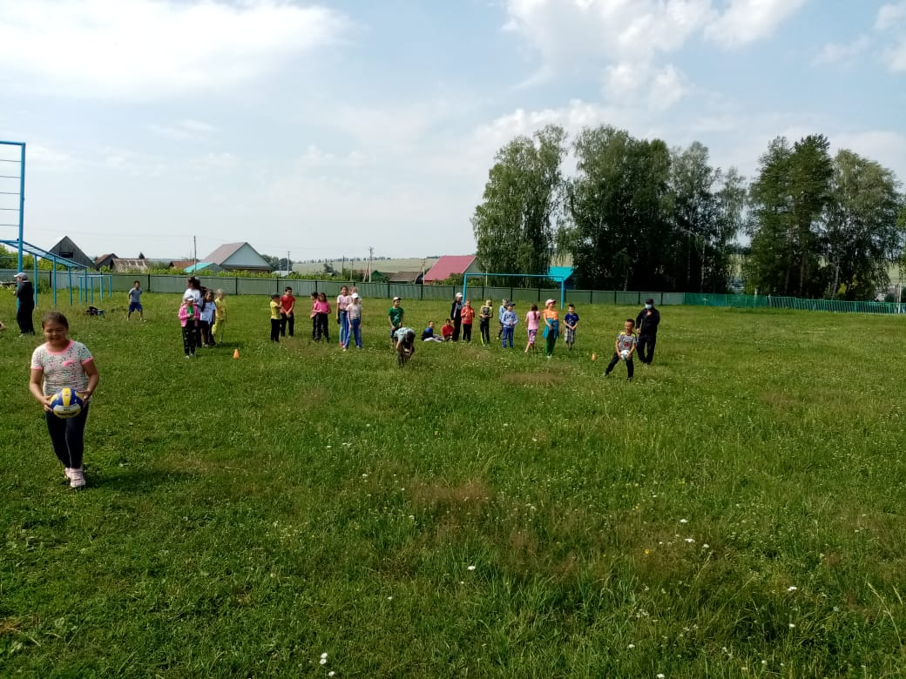

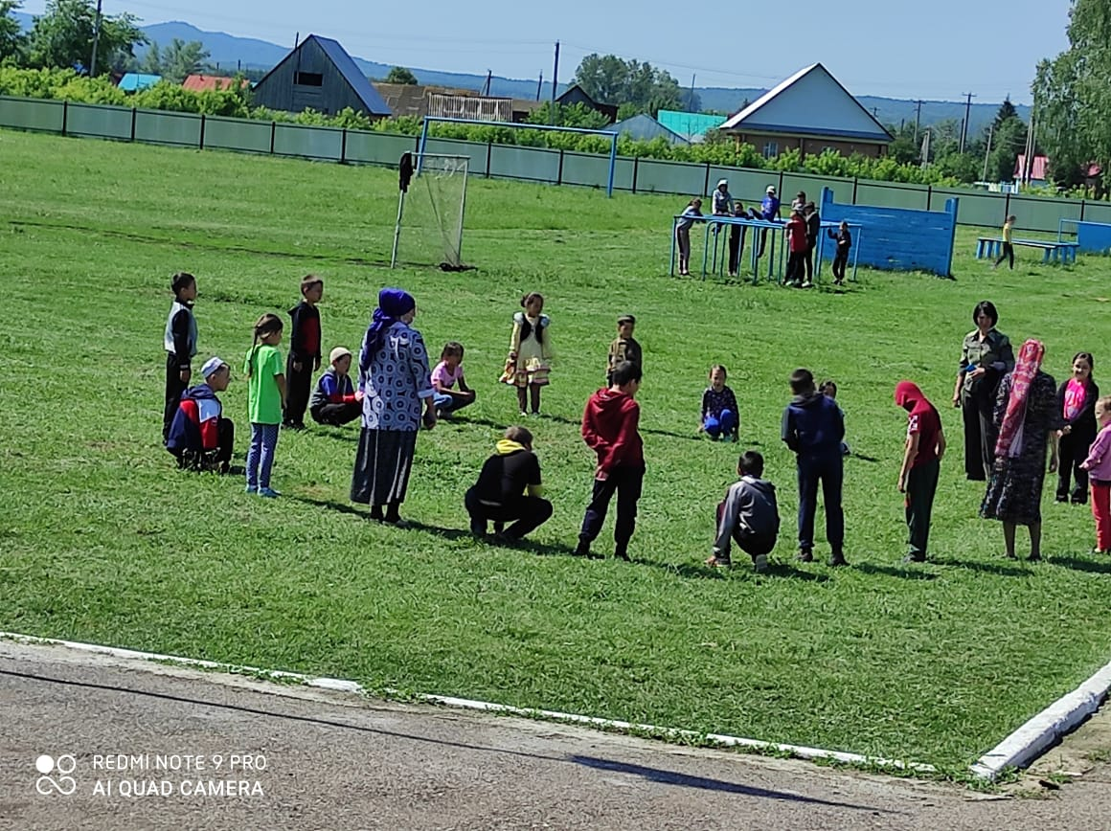

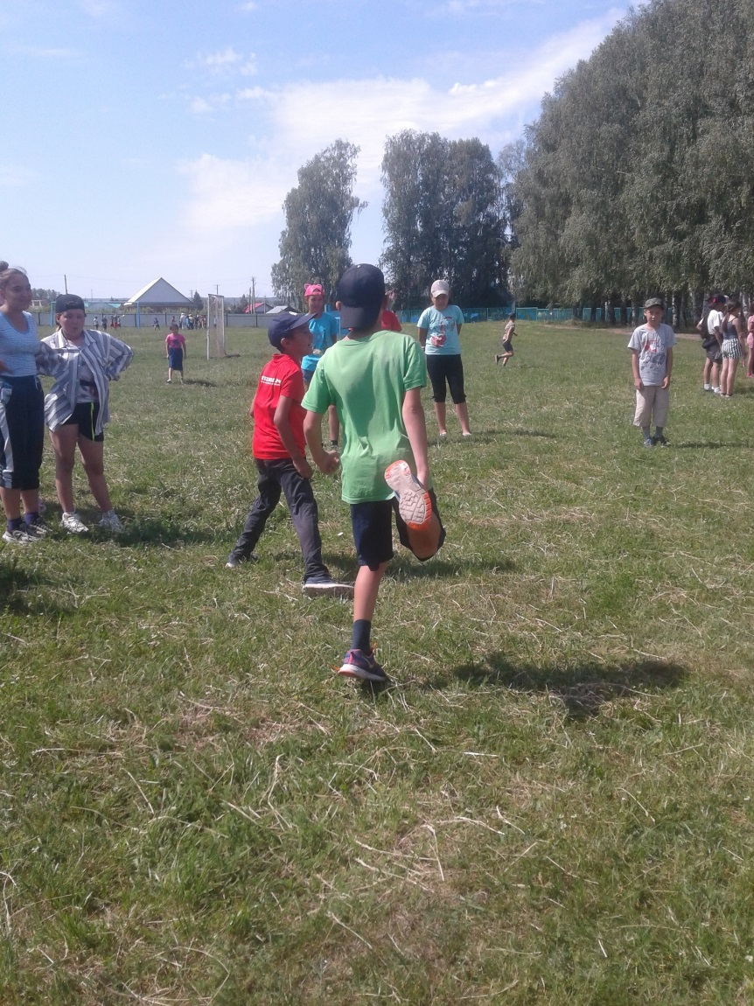

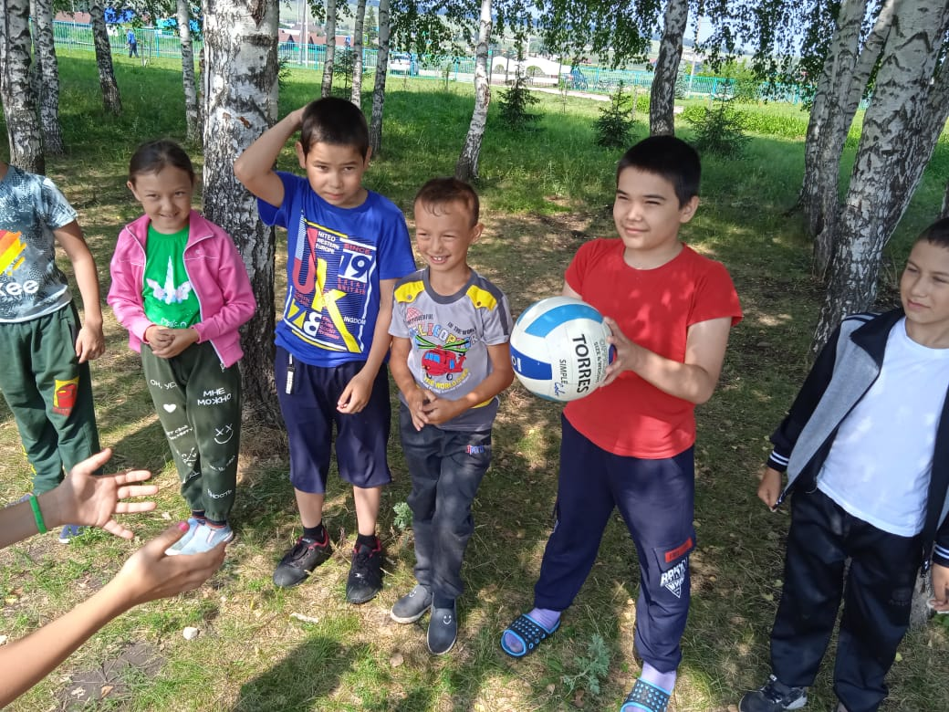

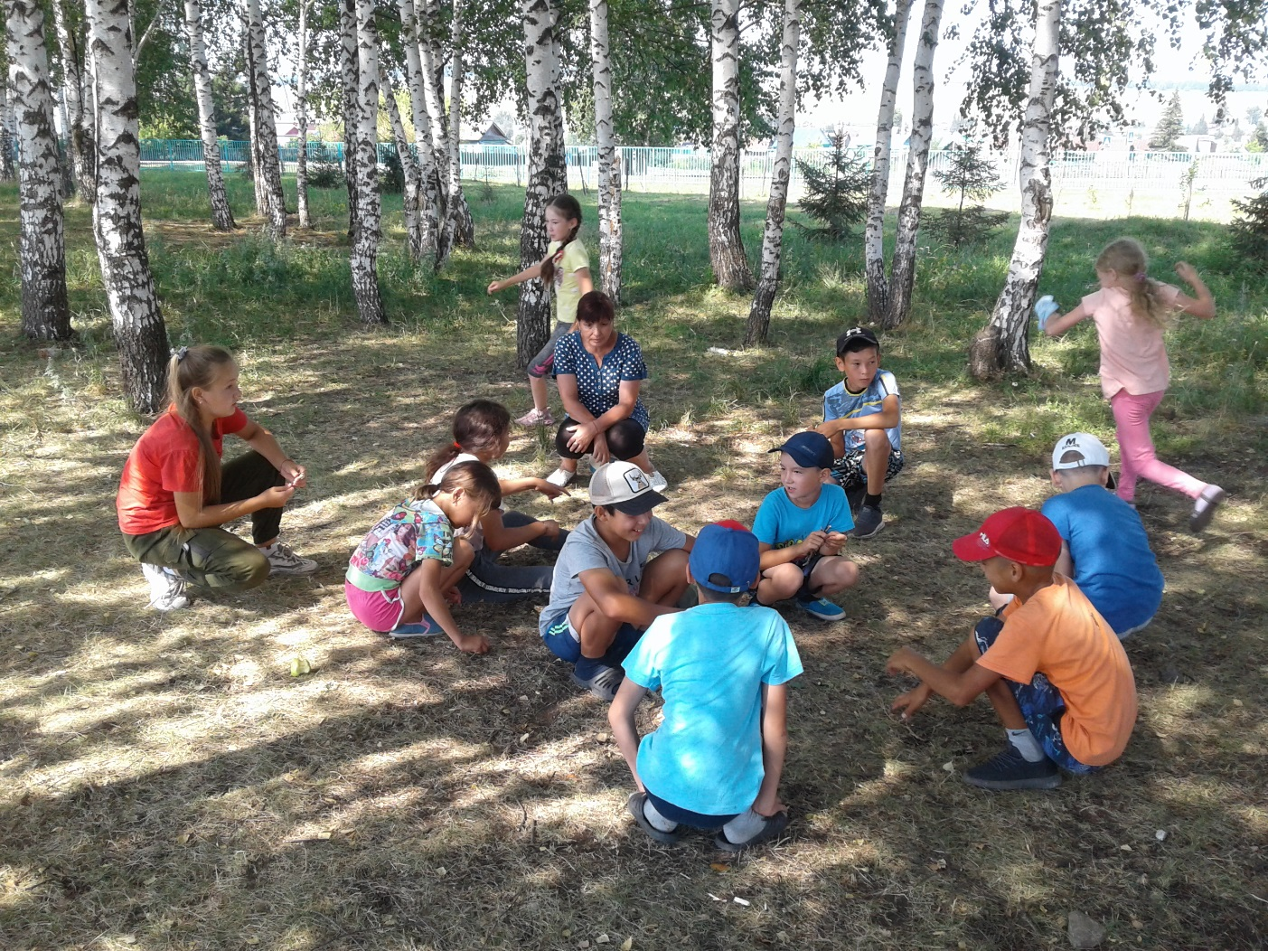
Очень понравился детям «Балалар һабантуйы» («Детский Сабантуй»). Все конкурсы и соревнования подготовили вожатые , а подарки собрали сами дети тем способом, которым издревле башкиры собирали подарки для весеннего праздника – посредством «Һөбә йыйыу» , который означает сбор вещей со всей деревни, с каждого дома. Родители были щедры на разнообразные подарки, начиная от традиционных платков и полотенец и заканчивая игрушками, фломастерами и другими школьными принадлежностями, и даже посудой.

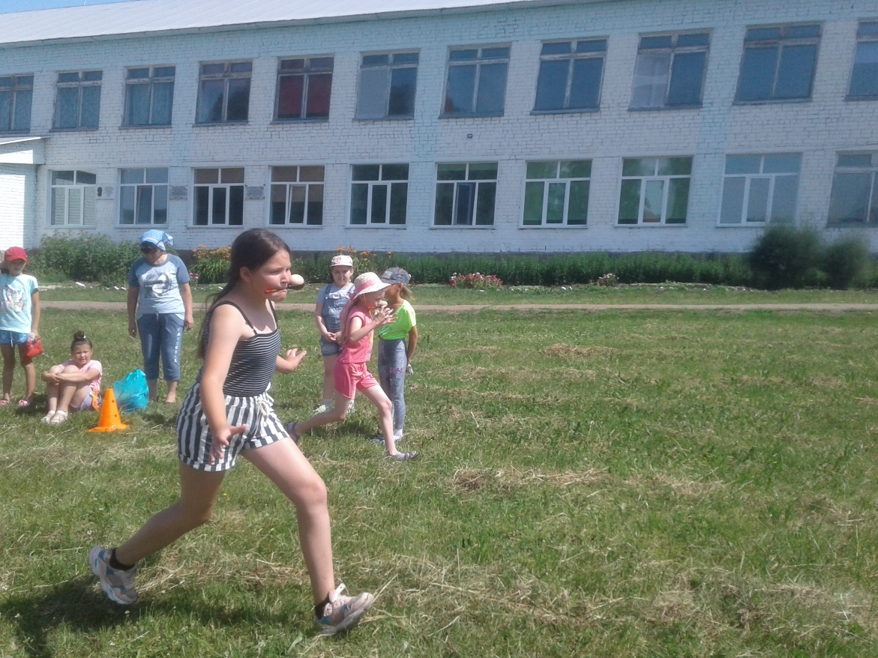

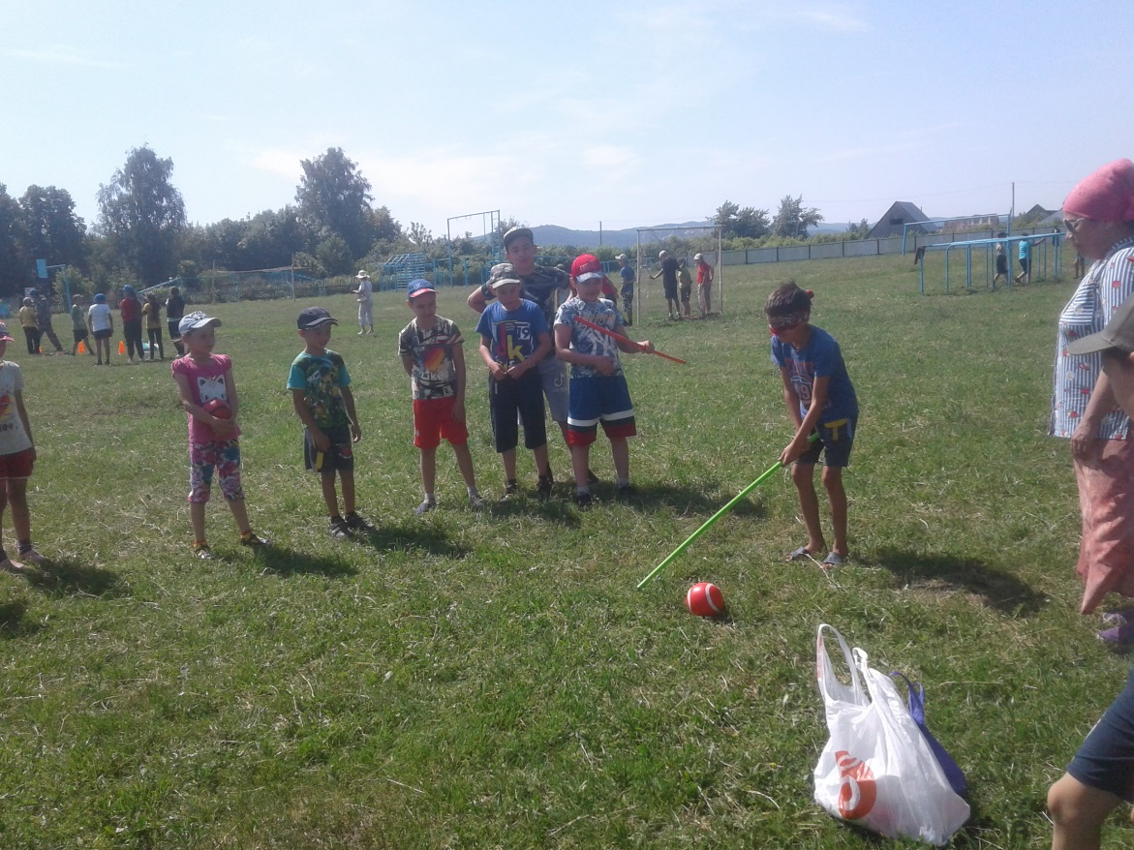
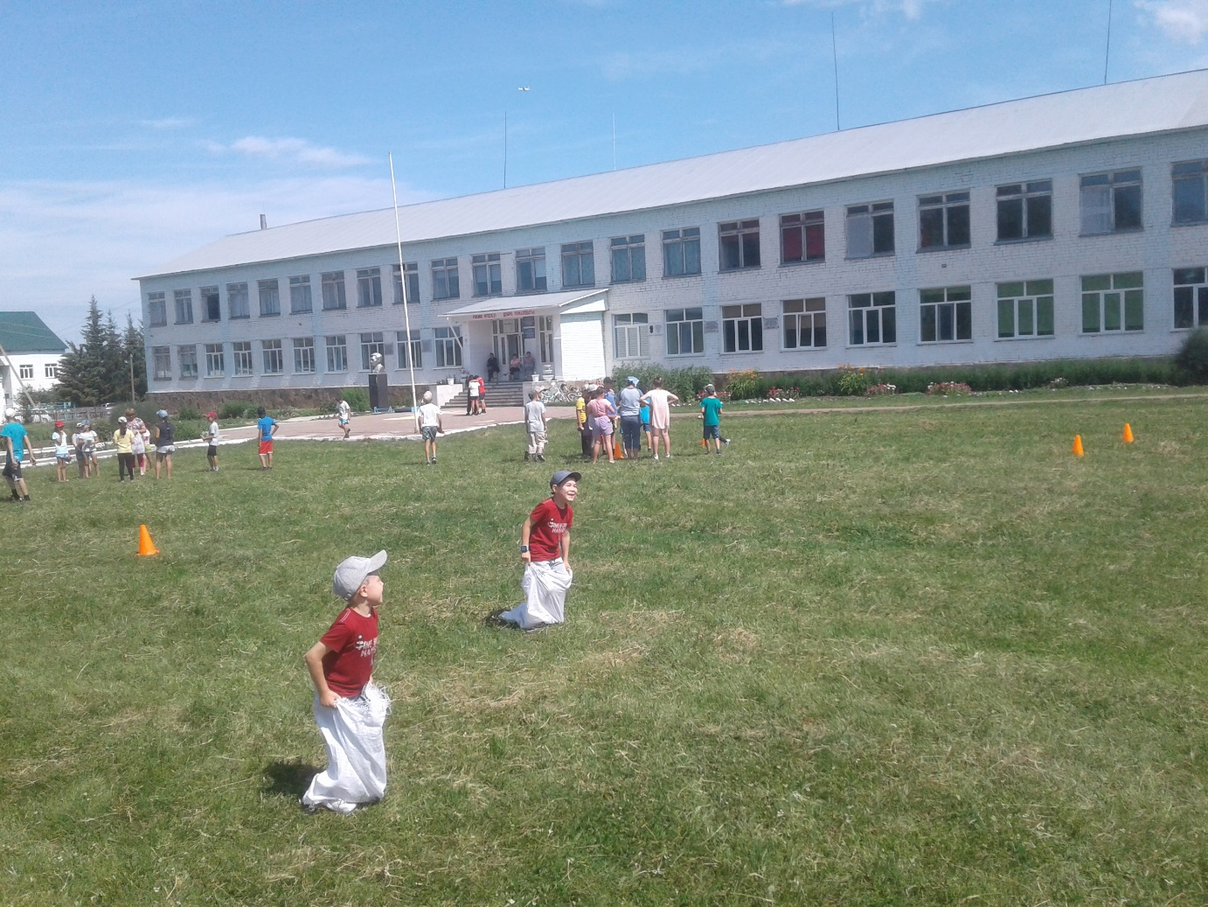

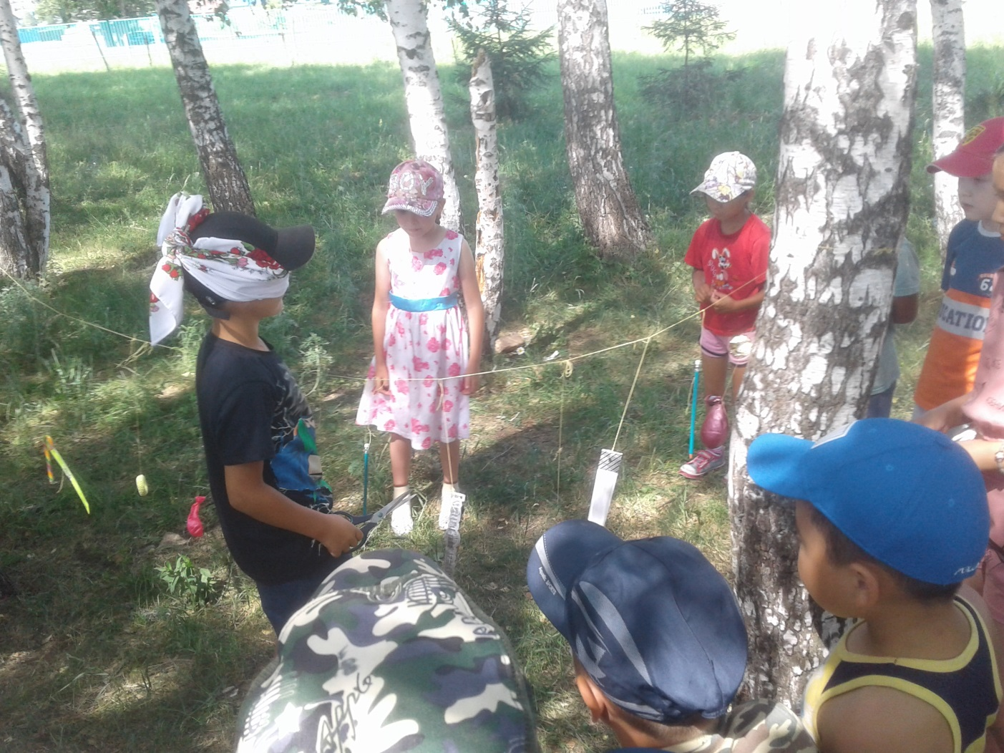
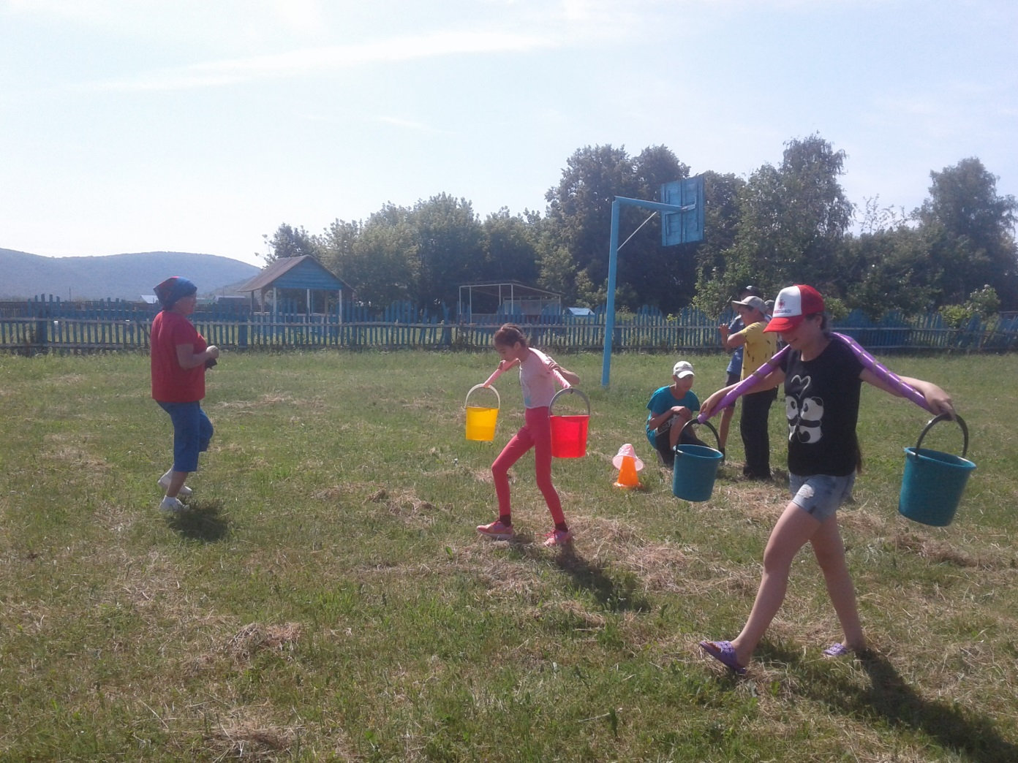

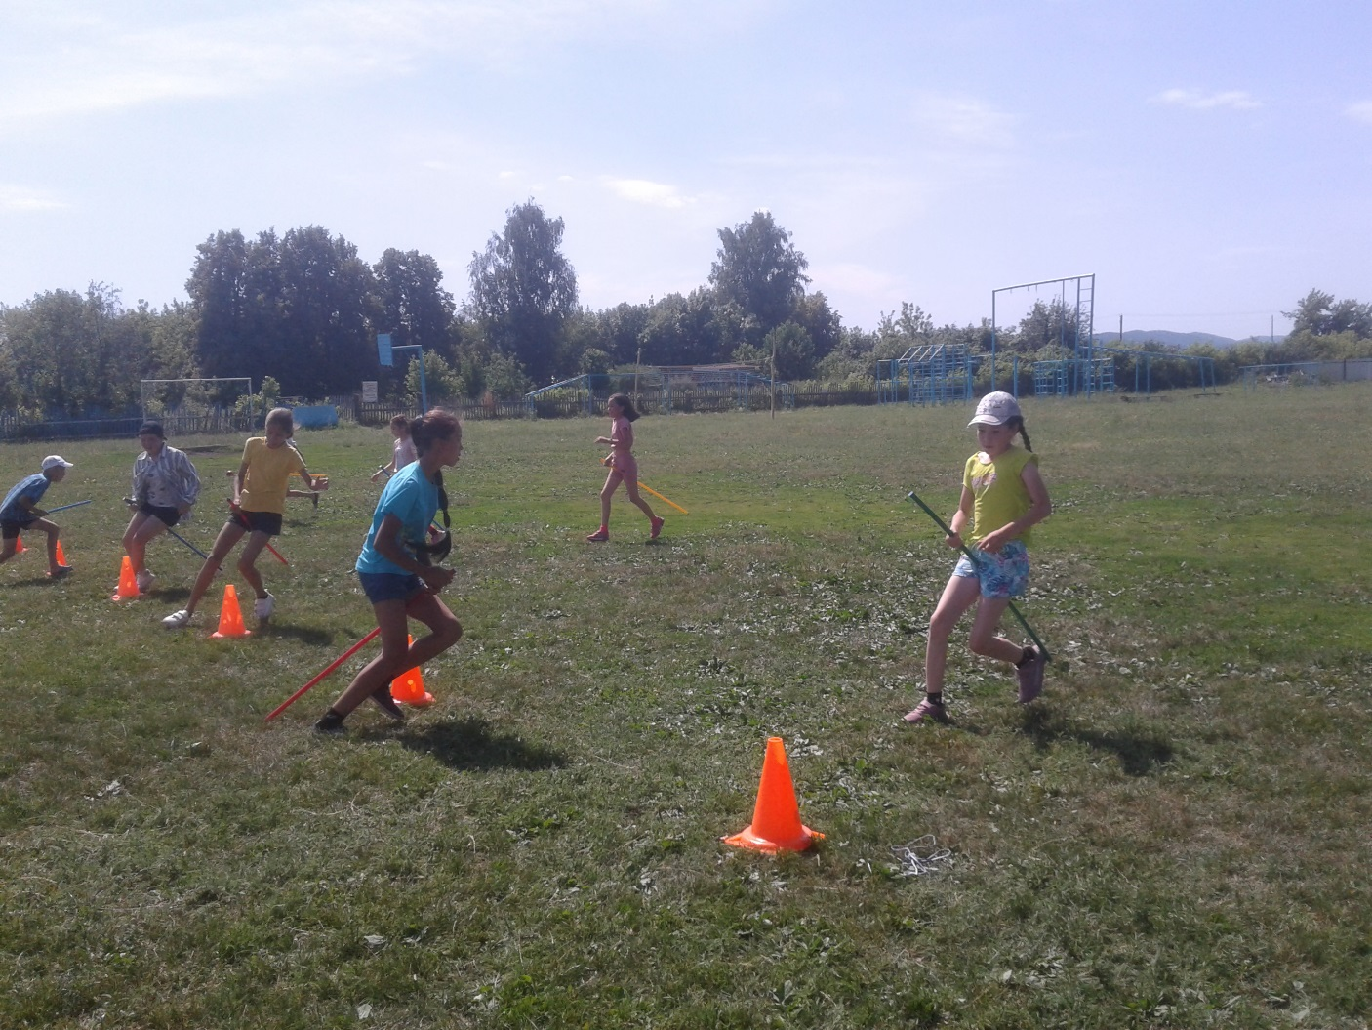

С большим интересом и желанием участвовали дети в конкурсах «Йәйләү һылыуҡайы» («Красавица рода») и «Йәйләү батыры» («Батыр рода»), проведенных специально приглашенными работниками Саитбабинского сельского Дома культуры и Башкирского историко-культурного центра.

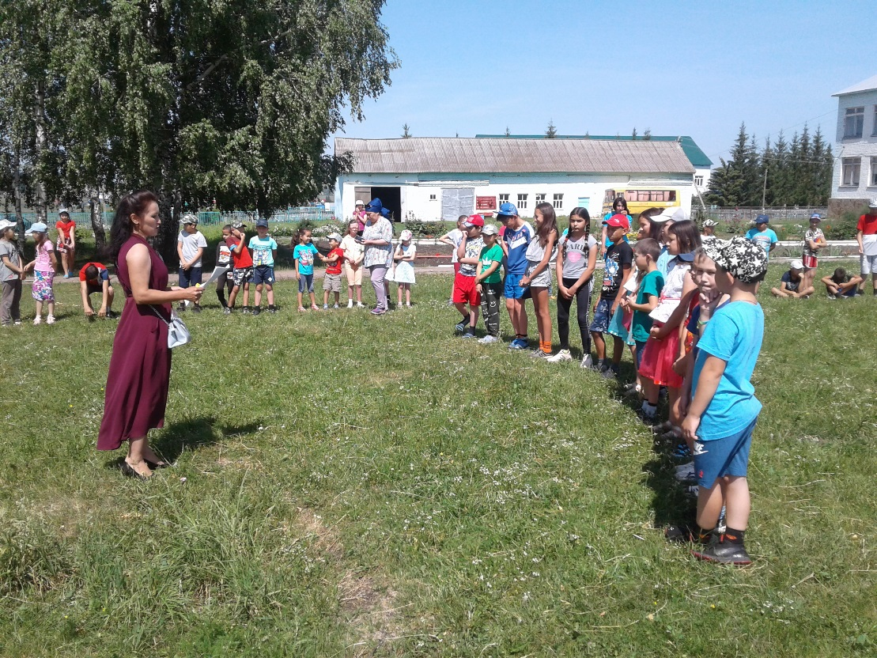

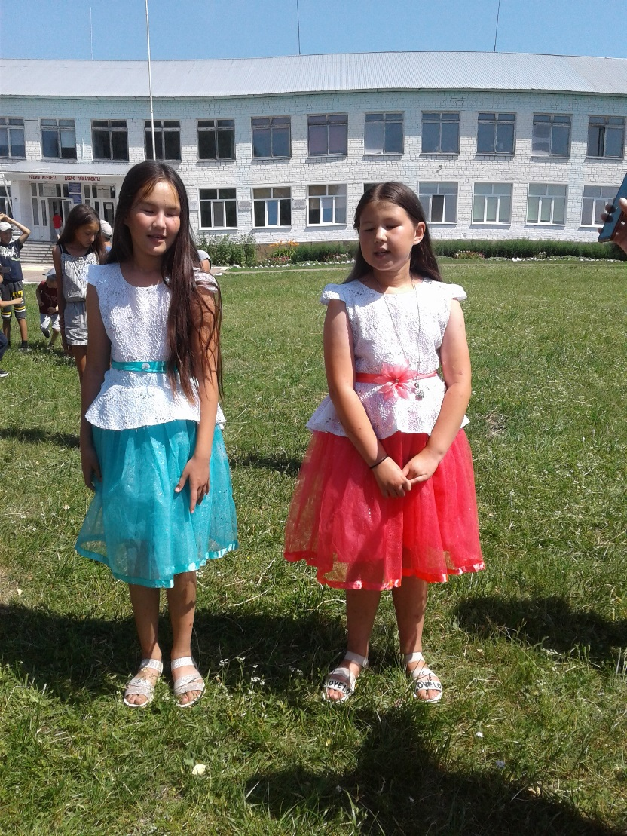
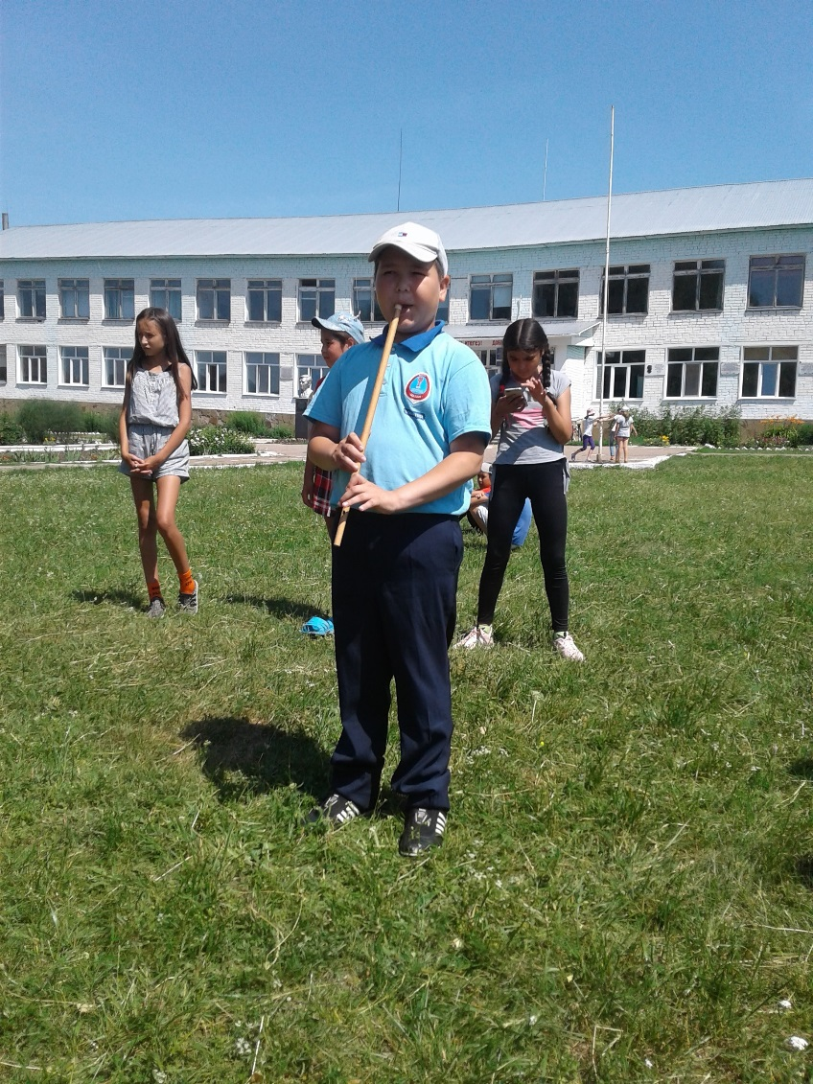

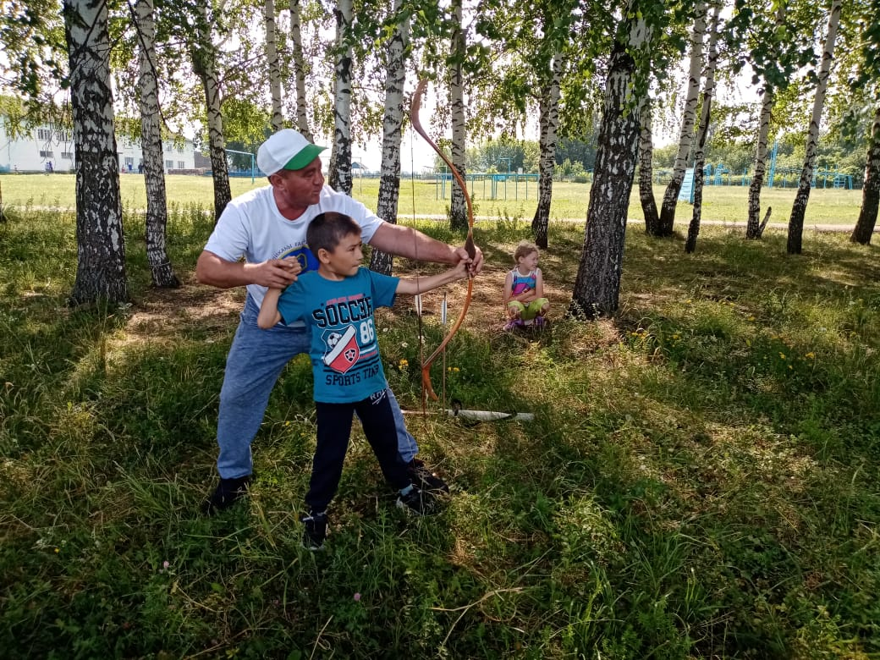
Также запомнились воспитанникам такие мероприятия как «Милли башҡорт кейеме көнө» («День башкирского национального костюма»), «Тәбиғәт көнө» («День природы»), «Һыуһылыуҙа ҡунаҡта» («В гостях у русалки»).

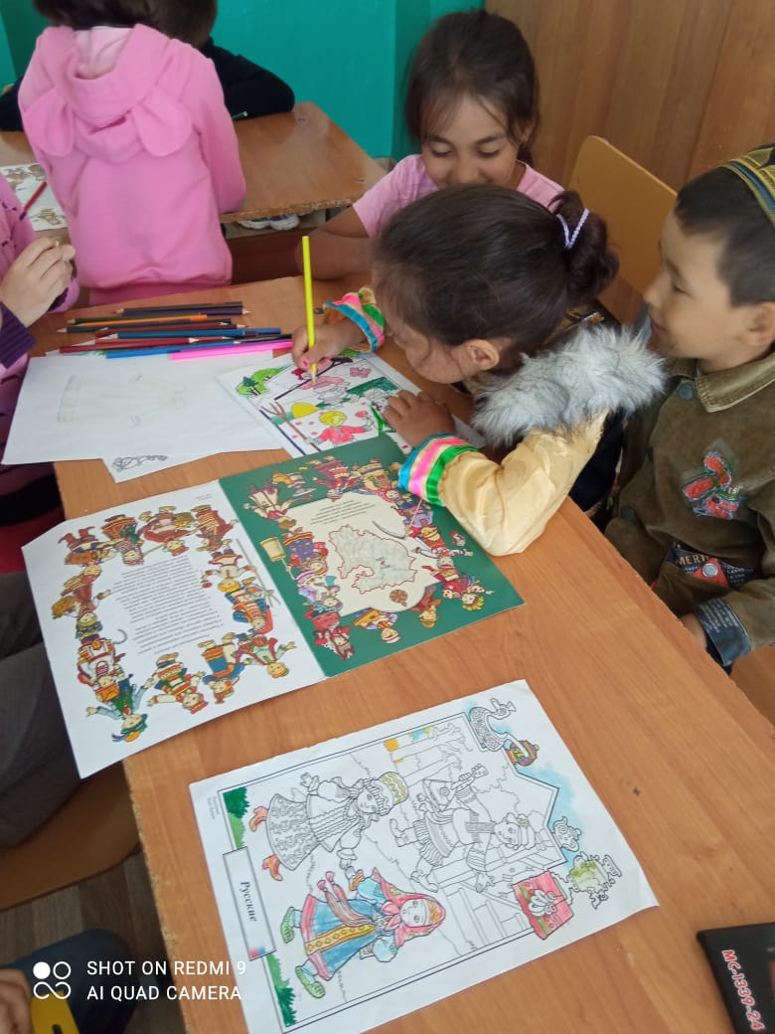

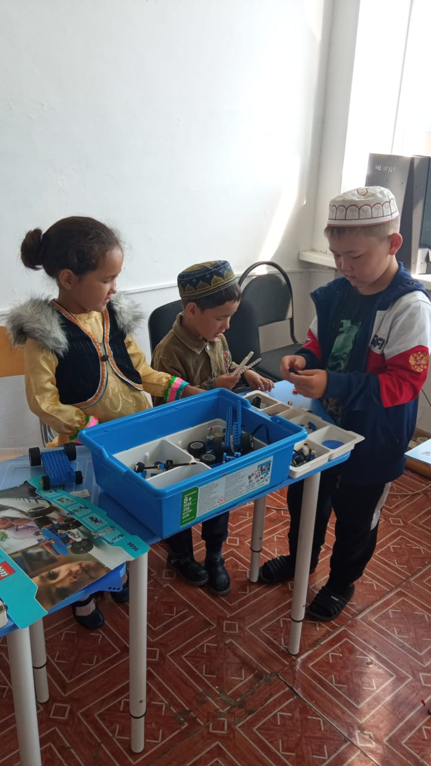
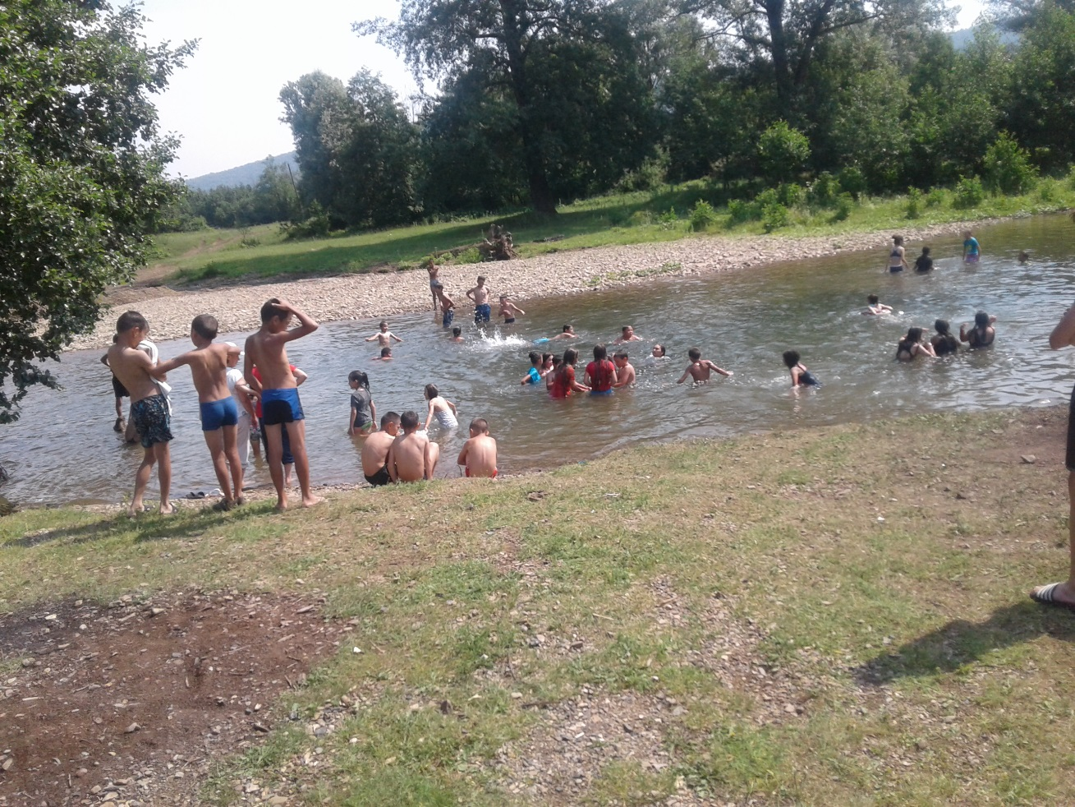

Кроме того в ходе специальных занятий дети получили навыки юных туристов, например таких как завязывание узлов, сбор рюкзака, навыки оказания первой помощи пострадавшим, навыки правильного поведения в лесу и на водоемах , была организована “Экологическая тропа”, закрепили правила дорожного движения и пожарной безопасности и др.

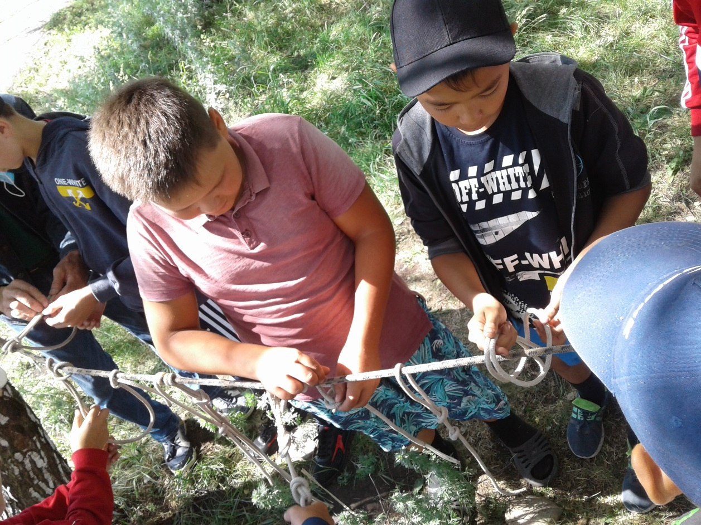

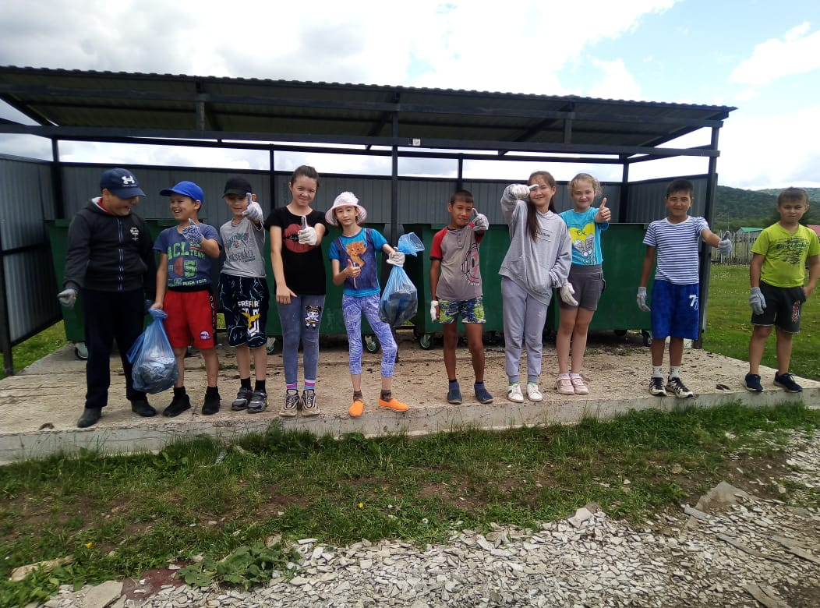
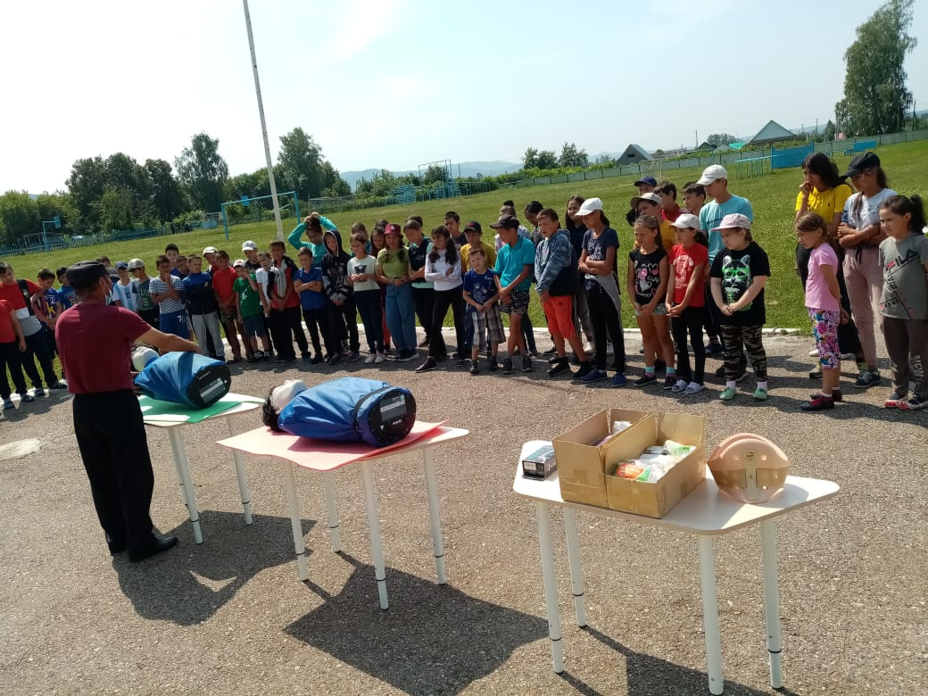

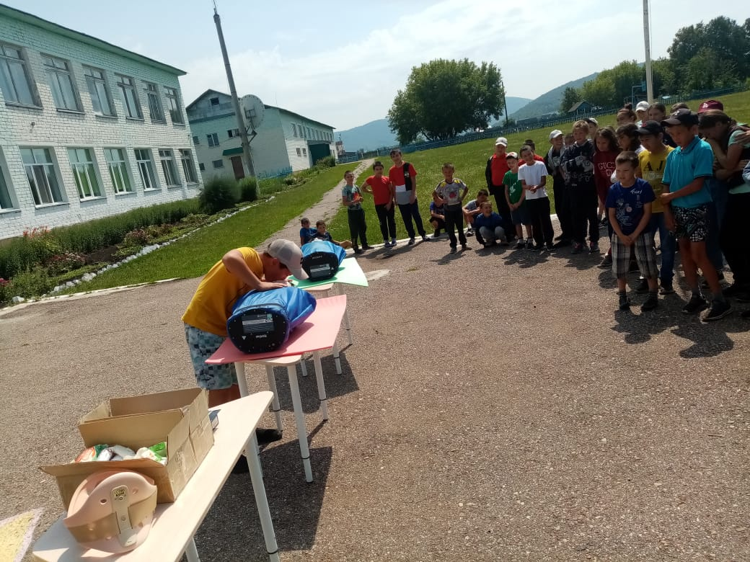

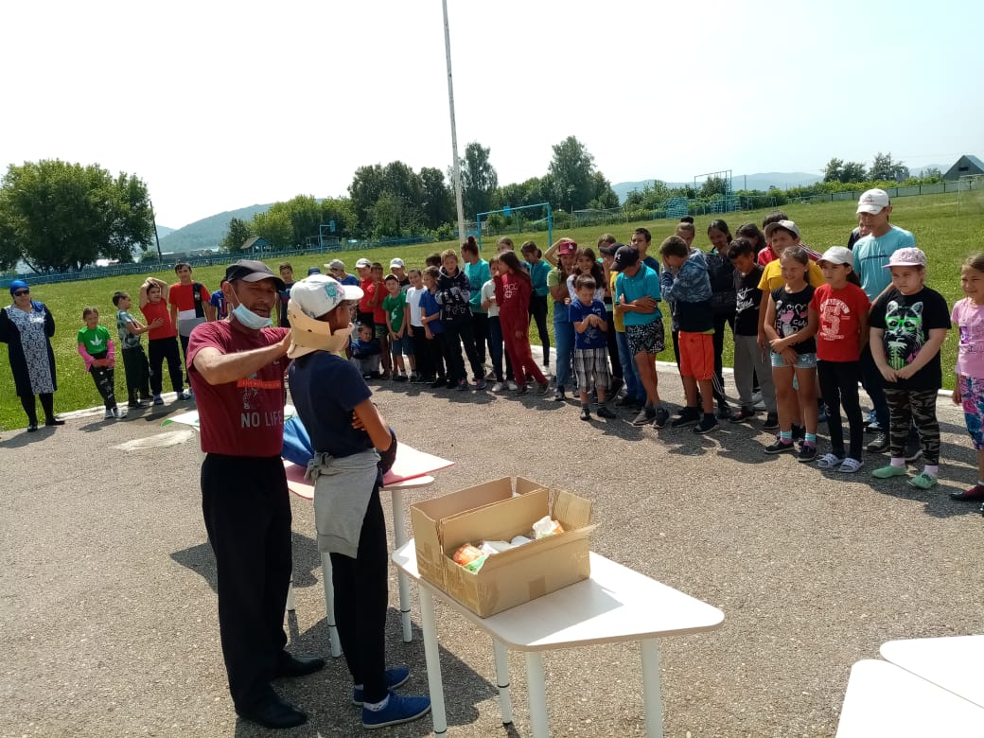

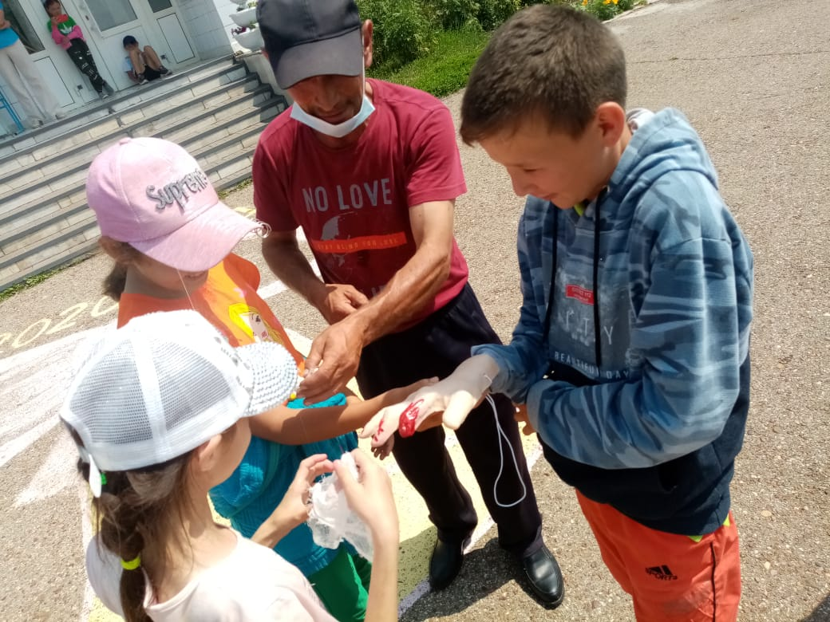
Было еще одно направление в работе лагеря – это пропаганда здорового образа жизни среди детей и подростков, в ходе которого отдельное внимание было уделено здоровому питанию. Ребята учились отличать полезную еду от вредной, сочетать продукты питания в своем пищевом рационе, говорили о пользе закаливания, соблюдения режима дня, занятий спортом, а также о пользе традиционных башкирских народных блюд и продуктов питания.

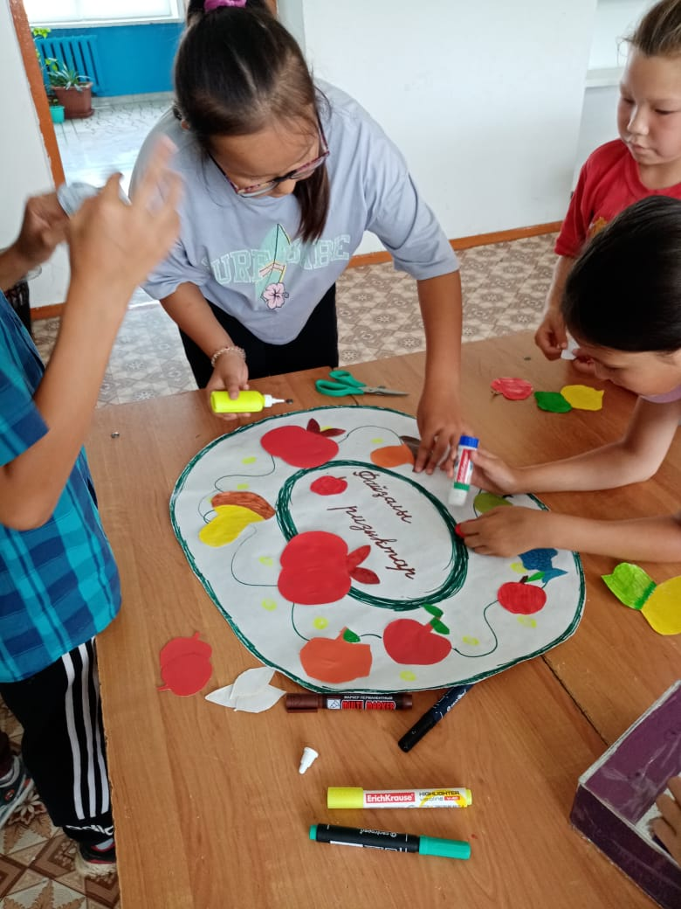

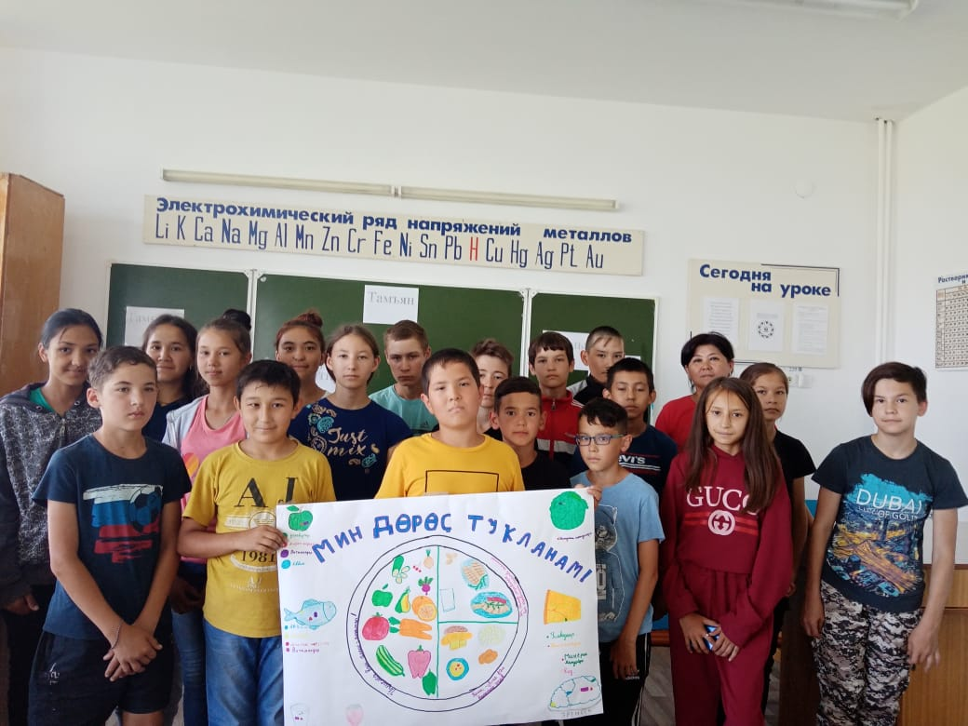
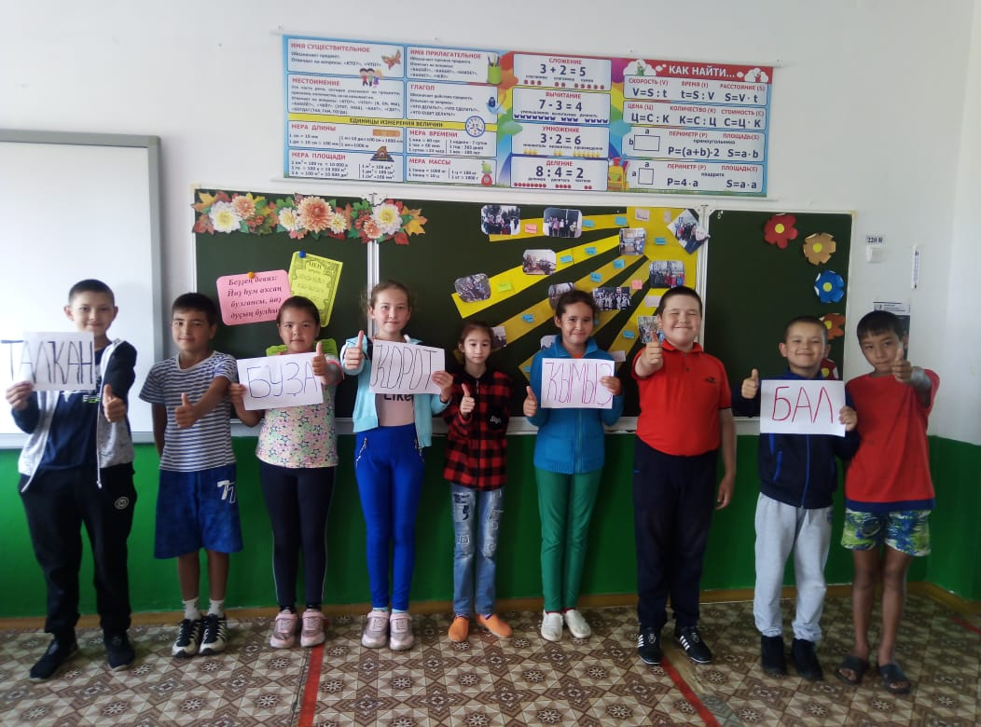

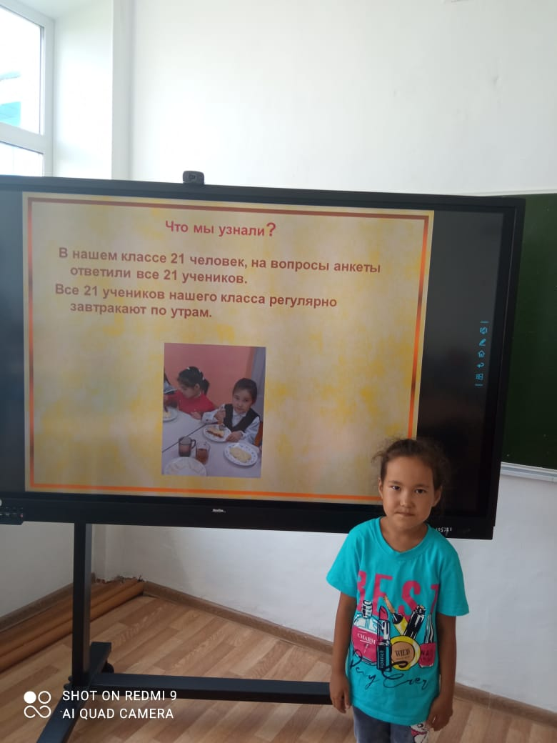
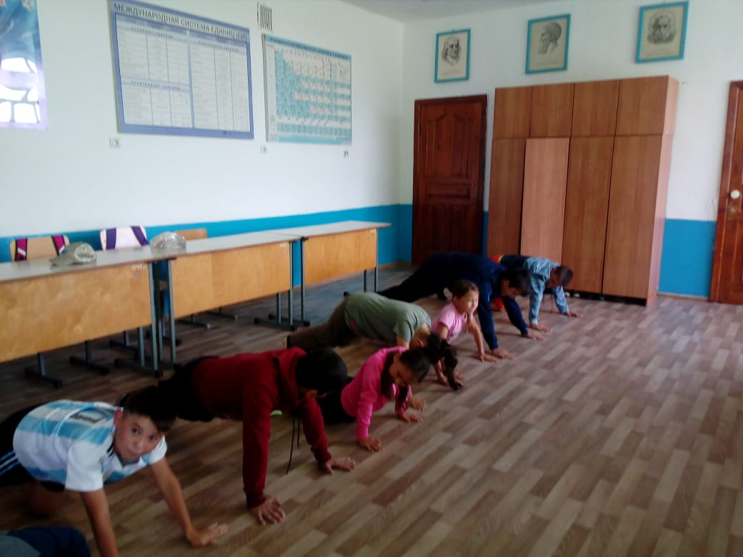

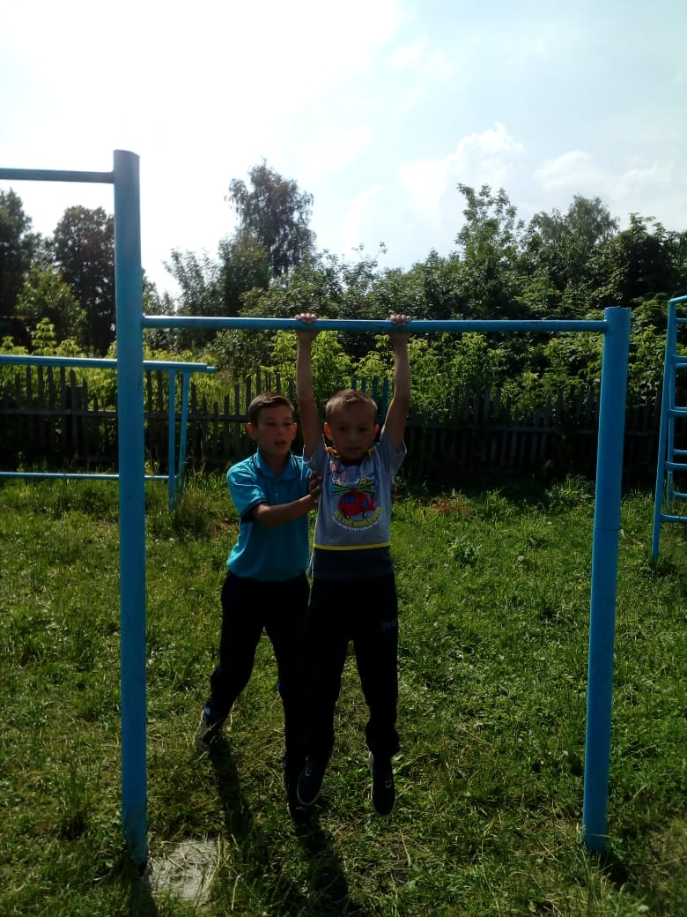

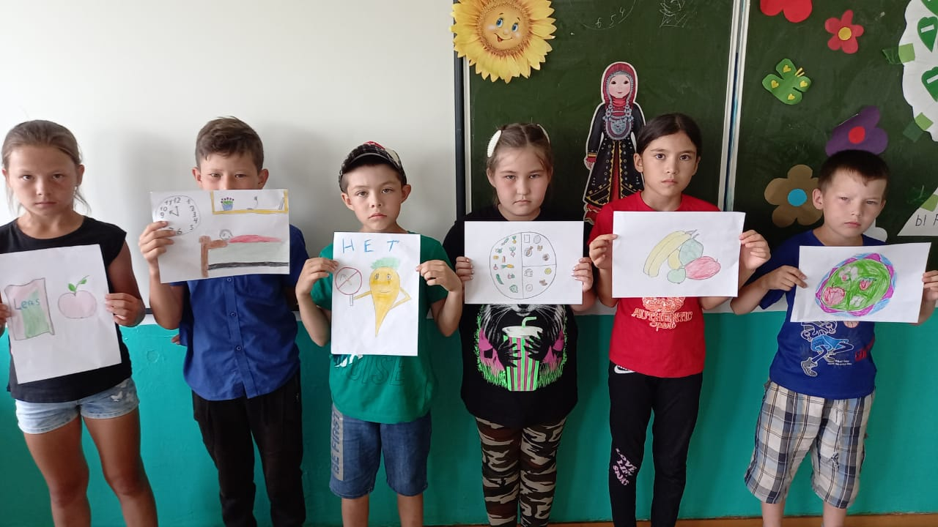

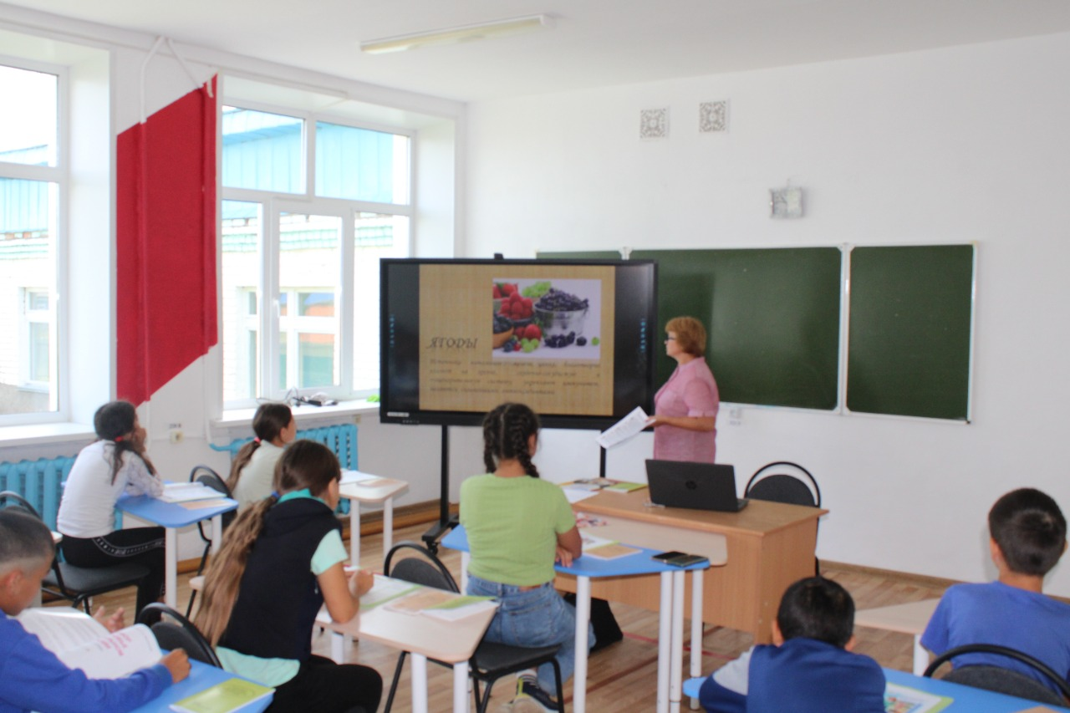

Вместе с тем смена показала возможность сочетать традициии и новизну в том плане, что наряду со всем вышеперечисленным в лагере ребята получили возможность вплотную соприкоснуться с такими новыми технологиями, как 3D-очки, квадрокоптеры большой и маленький, 3D-принтер, нетбуки, интерактивная доска, играли в шашки и шахматы, смотрели развивающие мультфильмы, собирали самоходные машины из деталей конструкторов – все это благодаря возможностям, предоставленным детям через проект “Точка роста”, который открылся в школе год назад.

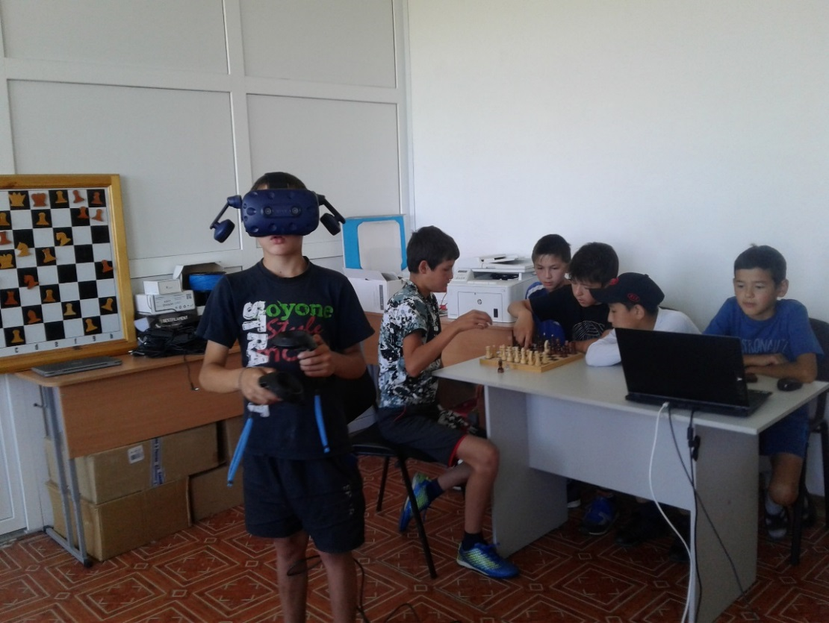

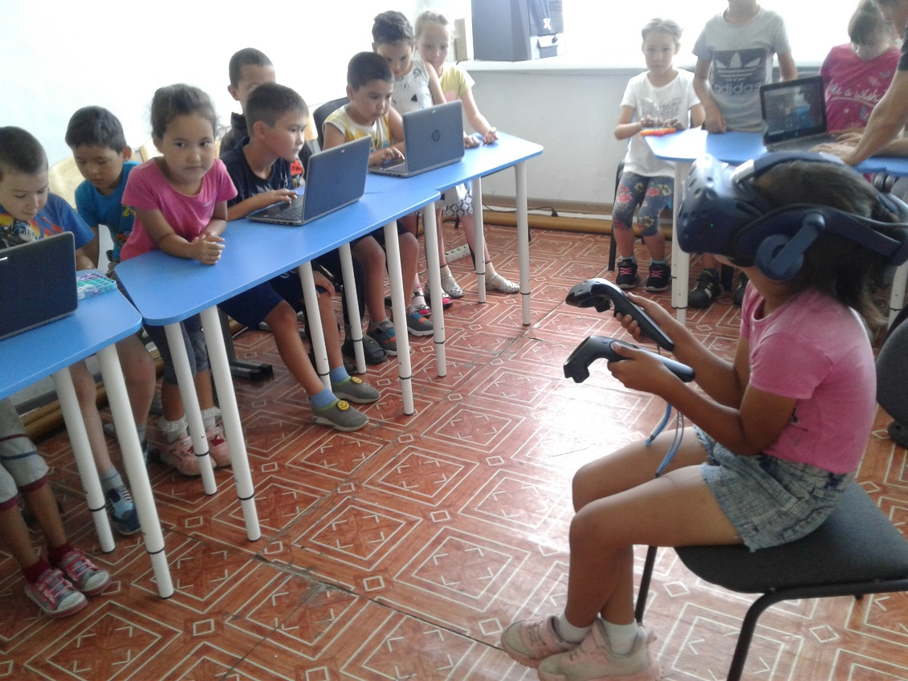
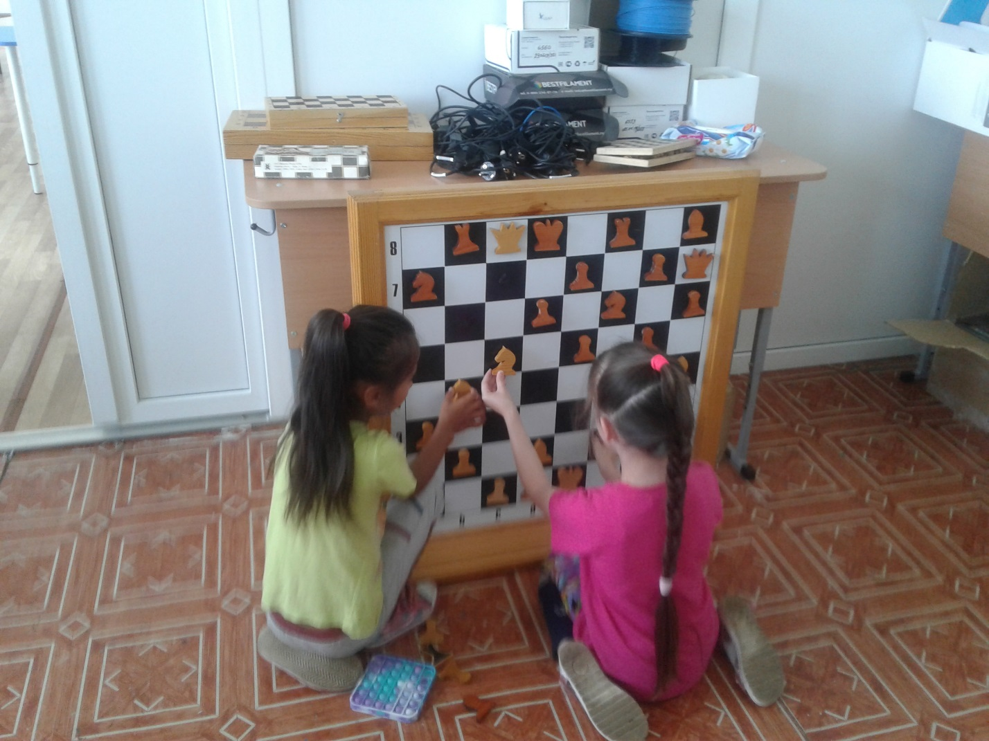

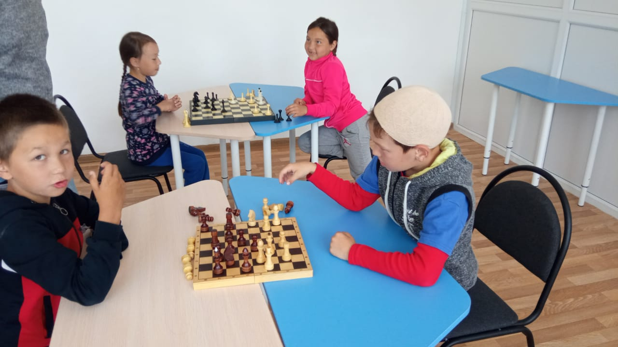

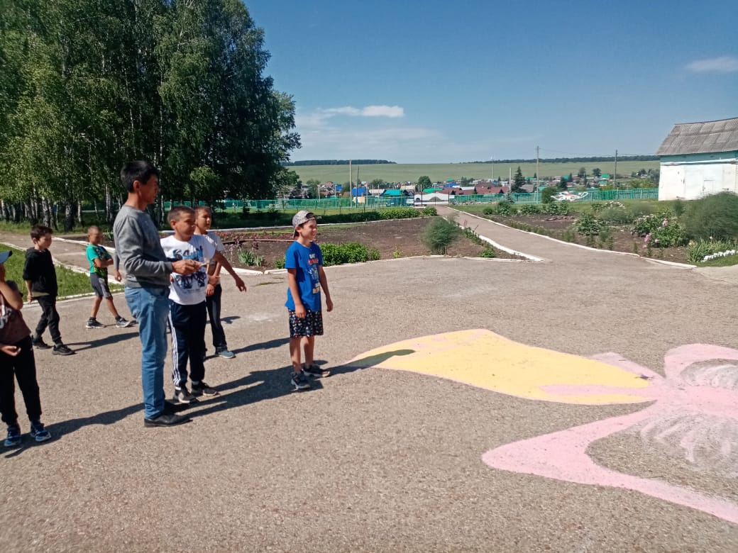

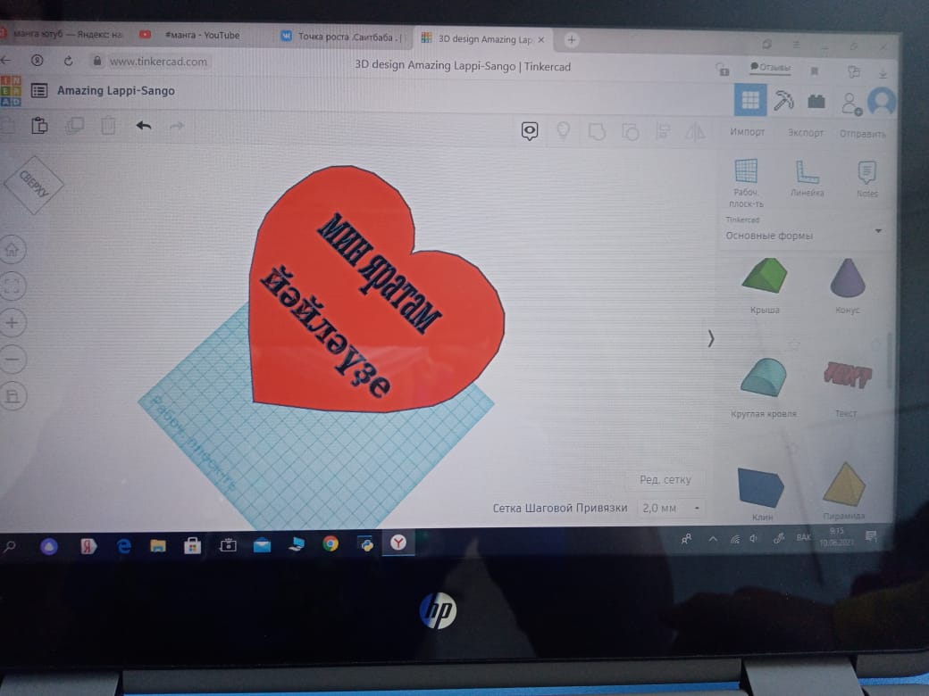

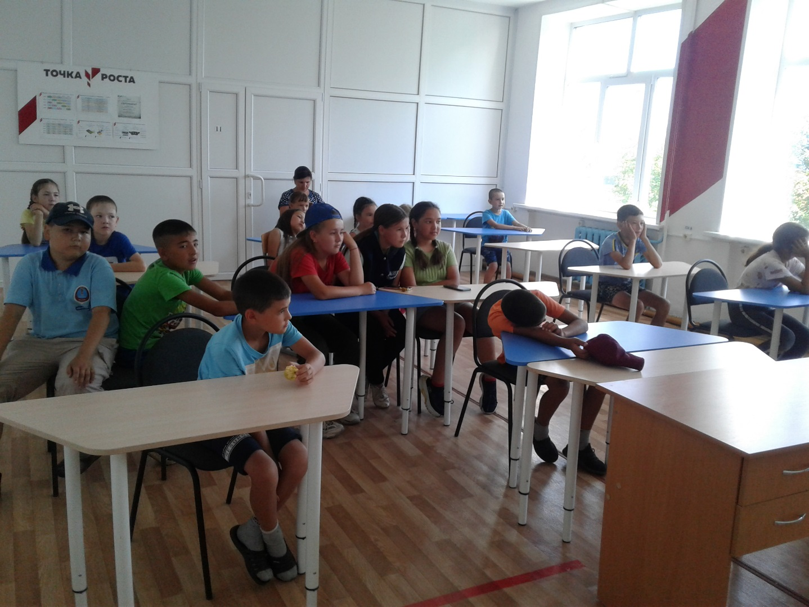

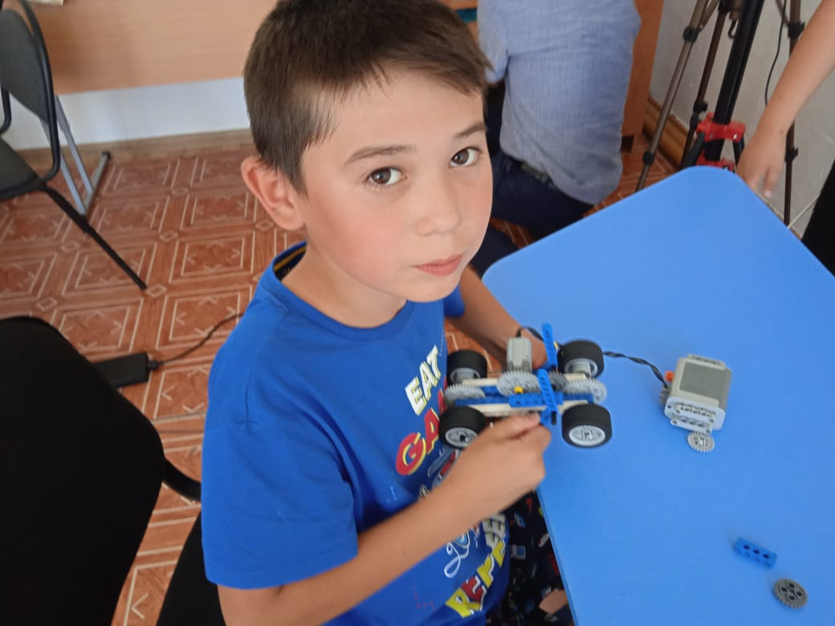
И, наконец, перед самым закрытием состоялся обобщающий квест по теме «Край родной – Башкортостан!» и заключительный танцевальный флешмоб для всех участников лагеря.

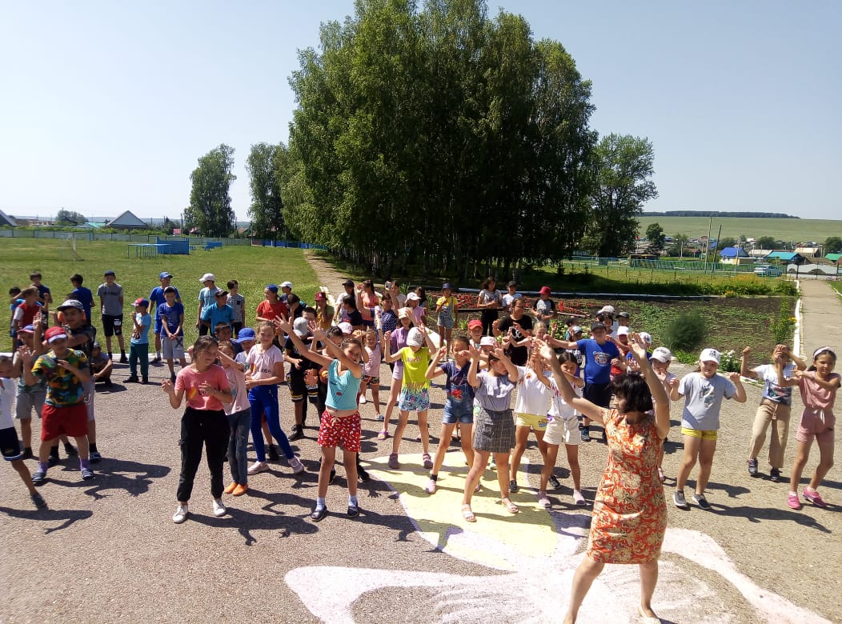

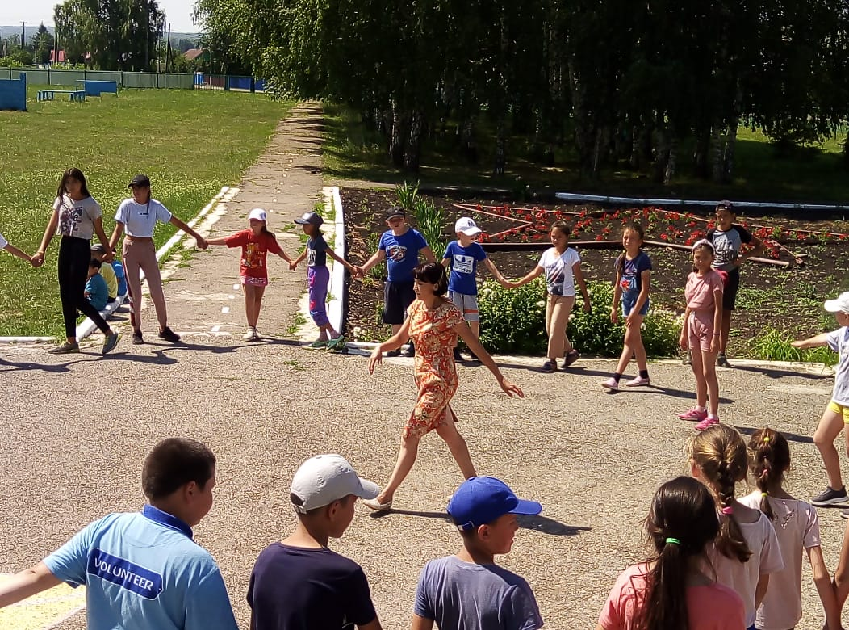
Завершили лагерь традиционной линейкой с участием всех отрядов – 7-и ырыу - и спуском флага под гимн Республики Башкортостан.

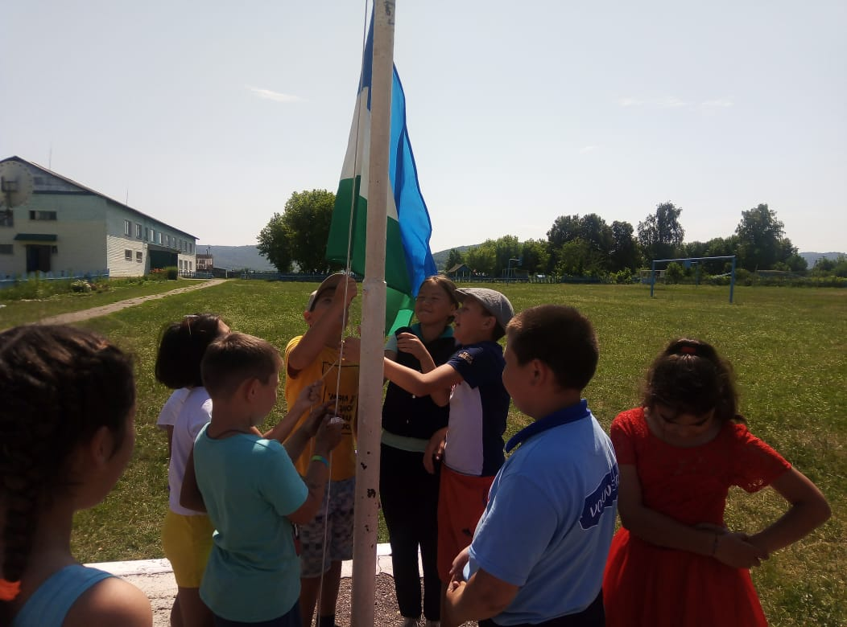

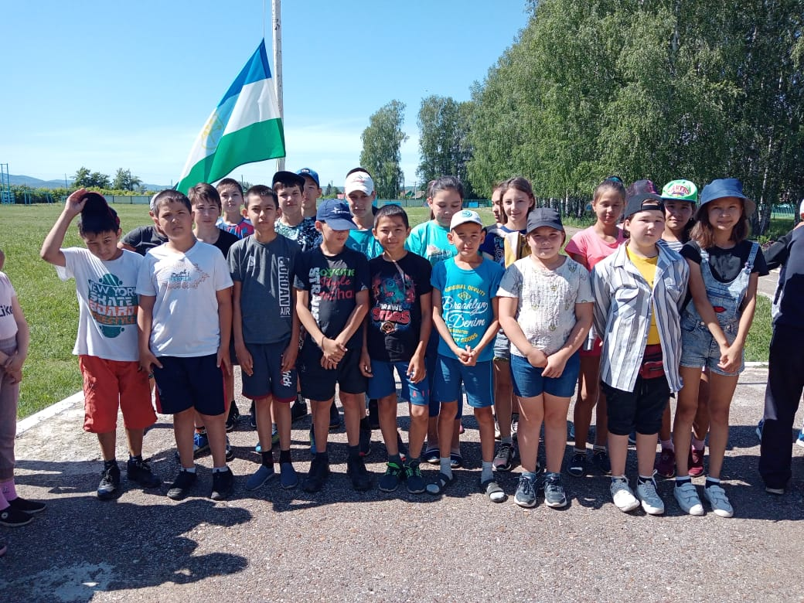

В целом лагерь понравился и воспитателям, и детям, и родителям. Ребята с восторгом изъявили желание посещать лагерь «Йәйләү» и на следующий год.

Руководитель – Рахмангулова Г.Р.

